SUGERE-SE AO INTERESSADO A PARTICIPAR NO REFERIDO CERTAME, QUE UM DIA ÚTIL ANTES DA SESSÃO, CONSULTE NO SITE DO MUNICÍPIO DE RANCHO ALEGRE (www.ranchoalegre.pr.gov.br) OU ENTRE EM CONTATO ATRAVES DO EMAIL (licitacao@ranchoalegre.pr.gov.br), PARA SABER SE O MESMO OCORRERÁ NA DATA AGENDADA, OU SE HOUVE ALGUMA RETIFICAÇÃO OU ATÉ ADIAMENTO OU CANCELAMENTO DO CERTAME.

PREGÃO Nº. 011/2020 – Forma Presencial
PROCESSO ADMINSTRATIVO Nº 010/2020
CREDENCIAMENTO E ENTREGA DOS ENVELOPES: Das 08 horas 40 minutos às 09 horas e 10 minutos do dia 26 de Junho de 2020, na Unidade Compras/Licitação, Prefeitura Municipal de Rancho Alegre, à Avenida Brasil, 256.
ABERTURA DAS PROPOSTAS: Às 09 horas e 11 minutos do dia 26 de Junho de 2020, na Unidade Compras/Licitação da Prefeitura Municipal de Rancho Alegre - PR.

O Município de Rancho Alegre - PR torna público para o conhecimento dos interessados, que fará realizar licitação na modalidade de PREGÃO – Forma Presencial, do tipo menor preço por Item, para Aquisição de Equipamentos para as Unidades de Atenção Primária, do Programa de Qualificação da Atenção Primária - APSUS, na modalidade fundo a fundo, resolução SESA N° 2076/2017, os produtos serão adquiridos com recursos próprios e/ou vinculados do Município, conforme descrito no presente Edital e seus Anexos.

O procedimento licitatório obedecerá, integralmente, a Lei Federal nº 10.520, de 17 de julho de 2002, o Decreto Municipal nº. 012/2010 de 26 de março de 2010, Lei Complementar 147, de 7 de agosto de 2014 e, subsidiariamente, a Lei Federal nº. 8.666, de 21 de junho de 1993, com as alterações posteriores.

Os envelopes contendo as Propostas de Preços e os Documentos de Habilitação definidos neste Edital e seus Anexos deverão ser entregues no local, data e horário acima determinado.

1 - DO OBJETO
1.1 O presente Edital tem por objeto: Aquisição de Equipamentos para as Unidades de Atenção Primária, do Programa de Qualificação da Atenção Primária - APSUS, na modalidade fundo a fundo, resolução SESA N° 2076/2017, os produtos serão adquiridos com recursos próprios e/ou vinculados do Município.

1.1.1 Os produtos cotados deverão obedecer às normas e padrões da ABNT e atender eficazmente às finalidades que deles naturalmente se esperam, conforme determina o Código de Defesa do Consumidor.

2 - DA JUSTIFICATIVA DA CONTRATAÇÃO
2.1 JUSTIFICATIVA: Tem esse o objetivo de aquisição de materiais instrumental e equipamentos de uso médico hospitalar à serem utilizados pelos profissionais da área da saúde ( Médicos e Enfermeiros e Técnicos de Enfermagem) na Unidade Mista de Saúde de Rancho Alegre - PR.
Estão sendo solicitados de acordo com a estimativa média de consumo dos mesmos.
A aquisição dos materiais médicos hospitalares reúne um extenso e diversos conjuntos de materiais imprescindíveis a, uma assistência que prime pela qualidade e excelência dos serviços ofertados aos usuários, com o intuito de atender pacientes com febre, os que necessitam de controle glicêmico, avaliação de saturação de oxigênio e sua função respiratória, bem como aquele que necessitar da realização de exame mais detalhados das partes do ouvido, garganta e coração.
Os instrumentais também são utilizados nos atendimento de urgência e emergência. São instrumentos de precisão, em diversos formatos, modelos e tamanhos e cada um atendendo uma determinada função; material utilizado na realização de interversões, retirada de pontos, exames, tratamentos, curativos e suturação quando ocorrer, conforme especificações de cada produto e assim o profissional ter uma boa condução, prestando um atendimento de qualidade e com segurança.
Hoje, alguns dos equipamentos existentes na Unidade Básica de Saúde, estão com seu funcionamento comprometido, pois não há contratação de mão de obra para manutenção reparadora e também devido tempo de uso, estão com baixo desempenhos. A aquisição pretendida é para suprir a demanda do Município. A entrega será realizada de forma parcelada, de acordo com a necessidade da Secretaria Municipal de Saúde.

3- DA EXECUÇÃO DO OBJETO
3.1 A entrega dos objetos deste Edital (Anexo I) deverá ser conforme solicitação / Ordem de Compras (necessidades da Administração Municipal), emitidos pela Divisão de Compras e Patrimônio do Município de Rancho Alegre, o (s) qual (is) deverão ser entregues no prédio da administração ou onde a administração determinar, sem custos adicionais, com prazo máximo de 07 (sete) dias, independente da quantidade ou valor da solicitação, pelo fato do Município não dispor de estrutura de dispensa ou almoxarifado. As solicitações serão feitas uma vez por mês.
3.1.1 Os produtos serão recebidos pela Comissão de Recebimento de Bens e Serviços, ou ainda Responsável do Setor, podendo ser o Fiscal, ou Gestor do Contrato ou ainda Funcionário que trabalhe junto ao Setor demandante, o qual irá conferir a qualidade dos produtos, quando os produtos forem considerados impróprios para o uso os mesmos não serão aceitos.
3.2 A entrega do produto deverá estar acompanhada da Nota Fiscal Eletrônica, constando o número da autorização de Fornecimento, dados da conta bancária para depósito do pagamento, bem como da CND da Receita Federal e CRF do FGTS, e CND Municipal da sede da Licitante.
3.3 O Faturamento deverá ser emitido para MUNICIPIO DE RANCHO ALEGRE – CNPJ 75.829.416/0001-16 – Endereço: Avenida Brasil, N° 256 – Centro, CEP 86.290-000 / Rancho Alegre – PR. (OBRIGATORIAMENTE NOTA FISCAL ELETRÔNICA).

Compõem este Edital os seguintes anexos:
ANEXO 01 | Termo de Referência – Valor Máximo dos Itens
ANEXO 02 | Minuta de Contrato
ANEXO 03 | Documentos para Habilitação
ANEXO 04 | Modelo de Carta de Credenciamento
ANEXO 05 | Declaração de Cumprimento dos Requisitos do Edital
ANEXO 06 | Declaração de Idoneidade
ANEXO 07 | Modelo de Declaração de não Impedimento – art 7º, inciso XXXIII CF
ANEXO 08 | Declaração de Responsabilidade
ANEXO 09 | Modelo de Carta Proposta
ANEXO 10 | Modelo de Declaração de ME e/ou EPP
ANEXO 11 | Declaração de Conhecimento
ANEXO 12 | Declaração de Inexistência de Vínculo
ANEXO 13 | Declaração de Assinante Contratual
ANEXO 14 | Declaração de Capacidade Financeira

4 – DA PARTICIPAÇÃO
4.1 – Poderão participar deste Pregão aqueles que atenderem às exigências deste Edital e seus Anexos.
4.2 - Empresas que se enquadrem como ME e EPP conforme Lei Geral nº123/2006 e Lei Complementar 147/2014, sendo assim EXCLUSIVO;
4.3 - Não poderão participar deste pregão:
4.3.1 - Não poderão participar do presente processo empresas que não se enquadrem como ME e EPP conforme Lei Geral nº123/2006 e Lei Complementar 147/2014, sendo assim EXCLUSIVO.
4.3.2 - Firma em consórcio ou em processo de falência ou concordata ou que se encontre incursa na penalidade prevista no Art. 87, incisos III (perante este Município) e IV (imposta por órgão ou entidade da Administração Pública), da Lei 8.666/93.
4.3.3 - Os interessados que se encontrem sob falência, insolvência, concordata, concurso de credores, dissolução, liquidação ou em regime de consórcio, qualquer que seja sua forma de constituição.
4.3.4 - Empresas estrangeiras que não funcionem no país.
4.3.5 - Aqueles que tenham sido declarados inidôneos para licitar ou contratar com a Administração Pública.
4.3.6 - Servidor ou dirigente deste Município de Rancho Alegre, estendendo-se a proibição à pessoa jurídica de direito privado que possui em seu quadro de sócios ou dirigentes, cônjuge, companheiro, parente em linha reta ou colateral, consangüíneo ou afim, de servidor em cargo efetivo ou em comissão na entidade licitante, para fins de conhecimento e cumprimento, conforme Acórdão nº 2745/2010 do Pleno do Tribunal de Contas do Estado do Paraná. (deverá firmar declaração através do ANEXO 12) – Dentro do Envelope nº 02;
4.3.7 - Proponente que estejam inscritos no Cadastro de Impedidos, Inidôneos e Suspensos do site do Ministério Público do Paraná, o qual pode ser consultado no sítio eletrônico: http://www.patrimoniopublico.mppr.mp.br/modules/conteudo/conteudo.php?conteudo=839, o qual verifica os seguintes Cadastros:
- CADASTRO NACIONAL DE EMPRESAS INIDÔNEAS E SUSPENSAS (CEIS);
- CADASTRO DE ENTIDADES PRIVADAS SEM FINS LUCRATIVOS IMPEDIDAS (CEPIM);
- CADASTRO NACIONAL DE CONDENAÇÕES CÍVEIS POR ATO DE IMPROBIDADE ADMINISTRATIVA E INELEGIBILIDADE;
- CONSULTA DE IMPEDIDOS DE LICITAR - TCE/PR.
4.3.8 – Quando nenhum Proponente ME e EPP conforme Lei Geral nº123/2006 e Lei Complementar 147/2014, apresentar proposta ou responder ao certame a data de abertura será remarcada e qualquer empresa poderá participar do Certame.

5 - REGULAMENTO OPERACIONAL DO CERTAME
5.1 - O certame será conduzido pelo Pregoeiro, com o auxílio da Equipe de Apoio, que terá, em especial, as seguintes atribuições:
a) acompanhar os trabalhos da equipe de apoio;
b) responder as questões formuladas pelos fornecedores, relativas ao certame;
c) abrir as propostas de preços;
d) analisar a aceitabilidade das propostas;
e) desclassificar propostas indicando os motivos;
f) conduzir os procedimentos relativos aos lances e à escolha da proposta do lance de menor preço;
g) verificar a habilitação do proponente classificado em primeiro lugar;
h) declarar o vencedor;
i) receber, examinar e decidir sobre a pertinência dos recursos;
j) elaborar a ata da sessão;
k)encaminhar o processo à autoridade superior para homologar e autorizar a contratação;
l) abrir processo administrativo para apuração de irregularidades visando a aplicação de penalidades previstas na legislação.

6 - DO CREDENCIAMENTO E ENTREGA DOS ENVELOPES
6.1 - Para fins de credenciamento junto ao Pregoeiro, a proponente deverá enviar um representante munido de documentos que comprovem a existência dos necessários poderes para formulação de propostas e para a prática de todos os demais atos inerentes ao certame, podendo utilizar-se do modelo indicado no ANEXO 04, ou por procuração (ambos com firma reconhecida em cartório), bem como a Carteira de Identidade e ato constitutivo da empresa ou outro documento equivalente.
6.2 - No caso de diretor, sócio, proprietário ou assemelhado licitante que comparecer ao local, deverá comprovar a representatividade por meio da apresentação do ato constitutivo, estatuto ou contrato social e seus termos aditivos, do documento de eleição de seus administradores, devidamente registrados na Junta Comercial ou no cartório de pessoas jurídicas, conforme o caso.
6.3 - Declaração dando ciência de que cumprem plenamente os requisitos de habilitação, conforme ANEXO 05.
6.4 - As Microempresas (ME) e Empresa de Pequeno Porte (EPP), para se utilizarem dos benefícios previsto na Lei Complementar 123/2006 e Lei Complementar nº 147/2014, deverão apresentar, cumulativamente, DECLARAÇÃO, sob as penas da lei, de que, cumprem os requisitos legais para qualificação como ME/EPP, conforme ANEXO 10. A Declaração deverá ser entregue a Pregoeira juntos com os documentos para credenciamento.
6.4.1 - A falsidade de declaração objetivando os benefícios da Lei Complementar 123/2006 e Lei Complementar nº 147/2014, caracterizará o crime de que trata o art. 299 do Código Penal, sem prejuízo do enquadramento em outras figuras penais e das sanções previstas neste edital;
6.4.2 – O licitante microempresa ou empresa de pequeno porte que se enquadrar em qualquer das vedações do artigo 3º, parágrafo 4º, da Lei Complementar nº 123, de 2001, não poderá usufruir o tratamento diferenciado previsto em tal diploma e, portanto, não deverá apresentar a respectiva declaração;
6.4.3 – Caso o proponente enquadrado na condição de microempresa ou empresa de pequeno porte não apresentar a certidão, na forma do item anterior, este poderá participar do procedimento licitatório, sem direito, entretanto, à fruição dos benefícios previstos nos arts. 42 a 45 da Lei Complementar nº. 123/2006.
6.5 - Os documentos para o credenciamento referido nos subitens 6.1, 6.2, 6.3 e 6.4, deverão ser apresentados em sobrecarta (FORA DOS ENVELOPES).
6.6 - Cada credenciado poderá representar apenas uma empresa.
6.7 - A falta ou incorreção do documento de credenciamento não impedirá a licitante de entregar os envelopes da proposta e de habilitação, mas a impedirá de manifestar-se no certame. O proponente será credenciado apenas se apresentar a documentação exigida nos Itens 6.1, 6.2, 6.3 e 6.4, e deverão apresentar como indica o item 6.5, deste edital.
6.8 - Os documentos apresentados deverão ser entregues em original ou cópias xerográficas, devidamente autenticadas por cartório competente, ou por servidor da administração (só serão autenticados documentos por funcionário desta administração com apresentação da via original).
6.9 – Encerrada a fase de credenciamento, não serão mais aceitos novos participantes no certame.

7 – DA ENTREGA DOS ENVELOPES
7.1 – Os Envelopes nº 01 – Proposta de Preço e nº 02 – Documentos serão entregues ao Pregoeiro e Equipe de Apoio, na ocasião do Credenciamento, acompanhados dos documentos de credenciamento.

8. DA PROPOSTA DE PREÇO (ENVELOPE Nº 01)
8.1 - A proposta de preços e os documentos que a instruírem deverão ser apresentados no local, dia e hora determinados, em envelopes devidamente lacrados e rubricados no fecho, e identificados conforme segue:

RAZÃO SOCIAL DO PROPONENTE
PREGÃO Nº 011/2020 – FORMA PRESENCIAL
ENVELOPE Nº 01 (PROPOSTA DE PREÇO)
ABERTURA: Às 09 horas e 11 minutos do 26/06/2020
OBJETO: Aquisição de Equipamentos para as Unidades de Atenção Primária, do Programa de Qualificação da Atenção Primária - APSUS, na modalidade fundo a fundo, resolução SESA N° 2076/2017, os produtos serão adquiridos com recursos próprios e/ou vinculados do Município.

8.2- A PROPOSTA DE PREÇOS DEVERÁ:
8.2.1 - Ser entregue impressa, sem emendas, entrelinhas ou borrões, que possam prejudicar a sua interpretação e autenticidade. Preferencialmente em papel timbrado do proponente devidamente datada e assinado na ultima folha e rubricada na demais pelo proponente ou seu representante legal, podendo ser utilizado o modelo/sugestão do ANEXO 09.
8.2.2 - Indicar nome ou razão social do proponente, endereço completo, telefone, fax e endereço eletrônico (e-mail), este último se houver, para contato, bem como: nome, estado civil, profissão, CPF, carteira de identidade, domicílio e cargo na empresa.
8.2.3 - Ter validade não inferior a 60 (sessenta) dias corridos, a contar da data de sua apresentação.
8.2.4 - No preenchimento da proposta deverá, obrigatoriamente, ser informado o OBJETO deste Edital, conforme Anexo 01, INFORMANDO A MARCA DO PRODUTO, sob pena de desclassificação da proponente.
8.2.5 - Preços unitários, totais e global, havendo incorreção nos cálculos serão considerados os valores unitários.
8.2.6 - Data e assinatura do Representante Legal da proponente;
8.2.7 - Ser apresentada com cotação de preços, em moeda corrente nacional, expressos em algarismos e por extenso.
8.2.8 – Não serão admitidos valores superiores ao máximo estimado no Anexo 01 – Termo de Referência.
8.2.9 - O preço oferecido deverá ser à vista, com duas casas decimais (0,00), em caso de divergência entre os valores unitários e totais, serão considerados os primeiros, e, entre os expressos em algarismos e por extenso, será considerado este último, tendo efeito comparativo por item para a classificação das propostas, e deverá ser mantido enquanto estiver vigente o contrato.
8.2.10 - Conter declaração expressa informando que o preço da proposta inclui todos os custos e despesas necessárias para a execução do objeto do edital, inclusive os de ordem sociais, previdenciários, trabalhistas, securitários e tributários.
8.2.11 - Conter oferta firme e precisa, sem alternativas de preços ou qualquer outra condição que induza o julgamento a ter mais de um resultado.
8.2.12 O envelope de documentação que não for aberto ficará em poder do pregoeiro pelo prazo de 30 (trinta) dias, a contar da homologação da licitação, devendo a licitante retirá-lo, após aquele período, no prazo de 5 (cinco) dias, sob pena de inutilização do envelope.
8.2.13 A apresentação da proposta implicará na plena aceitação, por parte do licitante, das condições estabelecidas neste Edital e seus Anexos.
8.3 - Nos preços cotados deverão estar inclusos todos os custos e demais despesas e encargos inerentes para execução dos serviços.
8.4 - Serão desclassificadas as propostas que conflitem com as normas deste Edital ou da legislação em vigor.
8.5 – O Pregoeiro e Equipe de Apoio, ou ainda a CPL, no julgamento das PROPOSTAS, poderá realizar diligências ou requisitar informações, incluindo esclarecimentos e detalhamentos sobre as PROPOSTAS, sem implicar a modificação de seu teor ou a inclusão de documento ou informação que deveria constar originalmente na PROPOSTA. A não apresentação das informações solicitadas implicará o julgamento no estado em que se encontram as PROPOSTAS, podendo resultar em sua desclassificação.
8.6 – Se todos os licitantes forem inabilitados ou todas as propostas forem desclassificadas, a Administração poderá fixar aos licitantes, nos termos do parágrafo 3º do art.48, da Lei nº 8.666/93, o prazo de 8 (oito) dias úteis para a apresentação de nova documentação ou de outras propostas livres das causas que as inabilitaram ou as desclassificaram.
8.7 – No julgamento das propostas, o Pregoeiro poderá sanar erros ou falhas que não alterem a substância das propostas, dos documentos e sua validade jurídica, mediante despacho fundamentado, registrado em ata e acessível a todos, atribuindo-lhes a validade e eficácia para fins de habilitação e classificação (art. 26 § 3º, do Decreto nº 5.450/05).
8.8 - A arquivo da proposta eletrônica está a disposição para ser baixada no site do município: www.ranchoalegre.pr.gov.br na aba de licitações, onde se encontra também o edital e seus anexos, o programa gerador ESProposta estará logo acima para ser feito o download também, caso não consiga efetuar os procedimentos entrar em contato com a Divisão de Licitações, por e-mail, compras.ra@ranchoalegre.pr.gov.br, compras.ra@bol.com.br, ou ainda pelos fones: (043) 3540 1712 ou 3540 1311.
8.9 - O (CD/PEN DRIVE) CONTENDO O ARQUIVO DA PROPOSTA DE PREÇO, DEVERÁ SER ENTREGUE NO INTERIOR DO ENVELOPE Nº 02 PROPOSTA DE PREÇOS, JUNTAMENTE COM A IMPRESSÃO DA MESMA, ACOMPANHADA DA CARTA-PROPOSTA (ANEXO 10). O PROCEDIMENTO VISA AGILIZAR O LANÇAMENTO DOS PREÇOS NO SISTEMA, HAJA VISTA, O ELEVADO NÚMERO DE ITENS DESTE EDITAL. TAL AGILIDADE FAR-SE-Á ATRAVÉS DE IMPORTAÇÃO DE DADOS DO (CD/PEN DRIVE) PARA O SISTEMA OPERACIONAL DO MUNICÍPIO. OUTROSSIM, OS ITENS QUE NÃO FOREM COTADOS, DEVERÃO SER PREENCHIDOS COM VALOR R$ 0,00.
8.10 – SE NÃO FOR POSSÍVEL A LEITURA DO ARQUIVO DA PROPOSTA ELETRÔNICA, PELO SISTEMA, NO DIA DA ABERTURA E CREDENCIAMENTO, SERÁ OPORTUNIZADO AO PROPONENTE A DIGITAÇÃO, OU AINDA A IMPORTAÇÃO DO ARQUIVO PARA DAR AGILIDADE NO PROCESSO VISTO A QUANTIDADE DOS ITENS. COM AS SEGUNITES REGRAS:
8.10.1 - A PREGOEIRA ABRIRÁ O PRAZO DE 90 MINUTOS, PODENDO PRORROGÁ-LO A SEU CRITÉRIO.

9 – DA HABILITAÇÃO
9.1 – Conforme ANEXO 03, e apresentados no Envelope nº 02, identificados conforme segue:

RAZÃO SOCIAL DO PROPONENTE
PREGÃO PRESENCIAL Nº 011/2020
ENVELOPE Nº 02 (DOCUMENTOS DE HABILITAÇÃO)
ABERTURA: Às 09 horas e 20 minutos do 26/06/2020
OBJETO: Aquisição de Equipamentos para as Unidades de Atenção Primária, do Programa de Qualificação da Atenção Primária - APSUS, na modalidade fundo a fundo, resolução SESA N° 2076/2017, os produtos serão adquiridos com recursos próprios e/ou vinculados do Município.

9.2 - Como condição prévia ao exame da documentação de habilitação do licitante detentor da proposta classificada em primeiro lugar, o Pregoeiro verificará o eventual descumprimento das condições de participações, especialmente quanto à existência de sanção que impeça a participação no certame ou a futura contratação, mediante consulta aos cadastros explicitados no item 4.3.6 e 4.3.7, deste Edital.
9.3 - Não serão aceitos documentos com indicação de CNPJ diferentes, salvo aqueles legalmente permitidos.
9.4 - Havendo necessidade de analisar minuciosamente os documentos exigidos, o Pregoeiro suspenderá a sessão, informando aos presentes a nova data e horário para continuidade da mesma.
9.5 - No julgamento da habilitação, o Pregoeiro poderá sanar erros ou falhas que não alterem a substância dos documentos e sua validade jurídica, mediante despacho fundamentado, registrado em ata e acessível a todos, atribuindo-lhe validade e eficácia para fins de habilitação.
9.6 - Também poderão ser consultados os sítios oficiais emissores de certidões, especialmente quando o (s) licitante (s) esteja (m) com alguma documentação vencida.
9.6.1. - A verificação se dará mediante consulta online, realizada pelo Pregoeiro, ou ainda por membro da equipe de apoio, devendo o resultado ser impresso e anexado ao processo.
9.7 - Os documentos que deverão constar no interior do envelope nº 02 do (s) proponente (s), devidamente lacrado, são os constantes no ANEXO 03 deste edital.
9.8 - ALÉM DO MELHOR CLASSIFICADO, O PREGOEIRO IRÁ HABILITAR O (S) LICITANTE (S) QUE ACEITAREM COTAR OS BENS OU SERVIÇOS COM PREÇOS IGUAIS AOS DO LICITANTE VENCEDOR NA SEQÜÊNCIA DA CLASSIFICAÇÃO DO CERTAME, SENDO QUE ESTA SEQÜÊNCIA ESTARÁ DEFINIDA NA ATA DE REGISTRO DE PREÇOS, COMO ANEXO, NA SEQÜÊNCIA DA CLASSIFICAÇÃO DO CERTAME.

10 – DA SESSÃO PÚBLICA
10.1 - A sessão pública será, conduzida por um Pregoeiro e realizada de acordo com as disposições contidas na legislação mencionada no preâmbulo deste Edital, em conformidade com as condições nele estabelecidas, bem como em seus anexos, no local e horário já determinado.
10.2 - Declarada a abertura da sessão pelo Pregoeiro, não mais serão admitidos novos proponentes.
10.3 - Serão abertos os envelopes contendo as propostas de preços, sendo feita a sua conferência e posterior rubrica.

11 - DO JULGAMENTO DAS PROPOSTAS
11.1 – Serão rejeitadas as propostas que:
11.1.1 - Contenham mais de 02 (duas) casas decimais em seus valores unitários;
11.1.2 - Que ultrapasse o valor estimado no Anexo 01;
11.1.3 - Sejam incompletas, isto é, não contenham informação (ões) suficiente (s) que permita (m) a perfeita identificação do objeto licitado;
11.1.4 - Contiverem qualquer limitação ou condição substancialmente contrastante com o presente Edital, ou seja, manifestamente inexequíveis, muito abaixo do valor máximo estipulado no Edital, por decisão do Pregoeiro;
11.2 - O Pregoeiro procederá à abertura dos envelopes contendo as propostas comerciais e classificará para a fase seguinte a licitante que apresentar o menor preço por item, e aquelas que tenham apresentado propostas em valores sucessivos e superiores em até 10% (dez por cento) relativamente à de menor preço por item.
11.2.1 - Quando não forem verificadas pelo menos 03 (três) ofertas nas condições definidas no item anterior (na margem de 10%, excluindo-se deste cômputo a de melhor preço), o Pregoeiro classificará as melhores propostas subseqüentes até o máximo de 03 (três), além da melhor proposta, quaisquer que sejam os preços oferecidos.
11.2.2 - No caso de empate entre 02 (duas) ou mais propostas iniciais, realizar-se-á o sorteio para definir a ordem da apresentação dos lances.
11.2.3 - PARA EFEITO DE CLASSIFICAÇÃO DAS PROPOSTAS CONSIDERAR-SE-Á O MENOR PREÇO POR ITEM.
11.3 - O Pregoeiro convocará as licitantes classificadas conforme item 11.2 para a apresentação de lances verbais, de forma sucessiva, de valores distintos e decrescentes, iniciando-se pelo autor da proposta de maior preço, seguindo-se das demais em ordem decrescente de valor.
11.3.1 - A desistência em apresentar lance verbal, quando convocado pelo Pregoeiro, implicará a exclusão da licitante da etapa de lances verbais e a manutenção do último preço apresentado pela licitante, para efeito de ordenação das propostas.
11.4 - Não poderá haver desistência dos lances ofertados, sujeitando-se a proponente desistente às penalidades previstas na Legislação vigente, salvo por motivo justo decorrente de fato superveniente e aceito pelo Pregoeiro.
11.5 - Não havendo mais interesse dos licitantes em apresentar lance verbal, será encerrada a etapa competitiva e ordenadas às ofertas, exclusivamente pelo critério de menor preço por item.
11.6 - Em seguida, o Pregoeiro examinará a aceitabilidade da primeira classificada, quanto ao objeto e valor, decidindo motivadamente a respeito, sendo-lhe permitida a negociação em busca de um menor preço.
11.7 - Finalizada a negociação, e havendo a participação de empresas de micro e pequeno porte concorrendo com empresas de grande porte, serão consideradas empatadas as propostas das primeiras que se encontrarem em até 05% (cinco por cento) das segundas, sendo preferencialmente contratadas as beneficiadas pela Lei Complementar nº 147/2014.
11.7.1 - Nesta condição será assegurado, como critério de desempate, preferência de contratação para as microempresas e empresas de pequeno porte.
11.7.2 - Para o desempate será utilizado o seguinte critério:
- A microempresa ou empresa de pequeno porte mais bem classificada poderá apresentar proposta de preço inferior àquela considerada vencedora do certame, situação em que será adjudicado em seu favor o objeto licitado, considerando, ainda, o percentual de 05% (cinco por cento);
- Não ocorrendo a contratação da microempresa ou empresa de pequeno porte, na forma do inciso I do caput deste artigo, serão convocadas as remanescentes que porventura se enquadrem na hipótese do item 11.7, na ordem classificatória.
- No caso de equivalência dos valores apresentados pelas microempresas e empresas de pequeno porte, será realizado sorteio entre elas para que se identifique aquela que primeiro poderá apresentar melhor oferta.
- No caso de não contratação com as empresas de pequeno porte ou microempresa, o objeto licitado será adjudicado em favor da proposta originalmente vencedora;
11.7.3 - A micro empresa ou empresa de pequeno porte mais bem classificada será convocada para apresentar nova proposta no prazo máximo de 5 (cinco) minutos após o encerramento dos lances, sob pena de preclusão.
11.8 - Sendo aceitável a proposta de menor preço, será aberto o envelope contendo documentação de habilitação da licitante que a tiver formulado e verificado o atendimento às exigências habilitatórias, conforme Anexo 03 deste Edital.
11.9 - Caso a oferta não seja aceita ou se a licitante desatender às exigências habilitatórias, o Pregoeiro examinará as ofertas subseqüentes, na ordem de classificação, podendo negociar diretamente com o novo proponente, até a apuração da proposta que atenda ao edital.
11.9.1 - Constatado o atendimento às exigências fixadas neste Edital, a licitante será declarada vencedora, sendo-lhe adjudicado o objeto do certame.
11.10 - Da reunião lavrar-se-á ata circunstanciada, na qual serão registradas as ocorrências relevantes e que, ao final, será assinada pelo Pregoeiro e pelos proponentes presentes. Caso o licitante presente não assine a ata, decairá do direito de interpor recurso.

12 – DOS PEDIDOS DE ESCLARECIMENTOS E IMPUGNAÇÃO DO EDITAL
12.1 - Até até 5 (cinco) dias úteis antes da data fixada para a abertura dos envelopes de habilitação, qualquer cidadão poderá impugnar o Edital e em até 02 (dois) dias úteis antes da data fixada para recebimento das propostas os licitantes poderão solicitar esclarecimentos, providências ou impugnar o ato convocatório do pregão. Apontando de forma clara e objetiva as falhas ou irregularidades que entende viciarem o mesmo. As petições deverão ser protocoladas, devidamente instruídas (assinatura, endereço, razão social e telefone para contato), junto ao Serviço de Protocolo do Município ou diretamente com o Pregoeiro do Município. Caberá a Pregoeira decidir sobre a petição no prazo de 3 (três) dias úteis.
12.2 – Se a impugnação ao edital for reconhecida e julgada procedente, serão corrigidos os vícios e, caso a formulação da proposta seja afetada, nova data será designada para a realização do certame.
12.3 – Ocorrendo impugnação de caráter meramente protelatório, ensejando assim o retardamento da execução do certame, a autoridade competente poderá assegurado o contraditório e a ampla defesa, aplicar a pena estabelecida no artigo 7º da Lei n. 10/520/02 e legislação vigente.
12.4 – Quem impedir, perturbar ou fraudar, assegurado o contraditório e a ampla defesa, a realização de qualquer ato do procedimento licitatório, incorrerá em pena de detenção, de 2 (dois) a 3 (três) anos, e a multa, nos temos do artigo 93, da Lei 8.666/93.

13 – DOS RECURSOS ADMINISTRATIVOS
13.1 – Declarado o vencedor, qualquer licitante poderá manifestar, de forma imediata e motivada, a intenção de recorrer, quando lhe será concedido o prazo de 3 (três) dias para apresentar as razões de recurso, ficando os demais licitantes, desde logo, intimados para, querendo, apresentar contrarrazões em igual prazo, que começará a contar do término do prazo recorrente, sendo lhes assegurada vista imediata aos autos.
13.2 – O acolhimento de recurso importará a invalidação apenas dos atos insuscetíveis de aproveitamento.
13.3 – A falta de manifestação imediata e motivada da intenção de interpor recurso, no momento da sessão deste pregão, implicará decadência e preclusão desse direito da licitante, devendo o Pregoeiro adjudicar o objeto à vencedora.
13.4 – Na hipótese de interposição de recurso, os autos do processo permanecerão com vista franqueada aos interessados, na Seção de Apoio à CPL, no local indicado para realização do certame, em dias de expediente, no horário das 09:00 às 16:30 horas, de segunda a sexta feira.
13.5 – Os recursos deverão ser dirigidos ao Prefeito por intermédio do Pregoeiro, via Protocolo e observarão:
a) Quanto à sua interposição, o prazo de 3 (três) dias úteis, a contar da manifestação de sua intenção de recorrer, registrada em ata;
b) Forma escrita, com a assinatura do licitante ou seu representante legal;
c) A legitimidade e o interesse recursais;
d) A fundamentação;
e) A licitante deverá comunicar o Pregoeiro o recurso interposto, logo após ter sido dada entrada, no Protocolo do Município, situado na Avenida Brasil nº 256, Centro, Rancho Alegre – Paraná.
13.6 – Decididos os recursos, a autoridade competente fará adjudicação do objeto da licitação ao licitante vencedor.

14. DA ADJUDICAÇÃO E HOMOLOGAÇÃO
14.1. Inexistindo manifestação recursal, o Pregoeiro adjudicará o objeto da licitação ao licitante vencedor, com a posterior homologação do resultado pelo Prefeito do Município de Rancho Alegre, após recebimento do processo concluído pelo Pregoeiro.
14.2 – Havendo interposição de recurso, após o julgamento, caso o Pregoeiro não tenha se retratado de sua decisão, o Prefeito adjudicará e homologará o procedimento licitatório ao licitante vencedor, e após será realizada a assinatura do Contrato nos termos da Minuta em anexo, ou se a entrega for integral e imediata, o respectivo instrumento contratual poderá ser substituído por Nota de Empenho nos termos do art. 62, caput e §4º da Lei nº 8.666/93.

15 - FORMALIZAÇÃO DO INSTRUMENTO CONTRATUAL
15.1 - Homologada a licitação pela autoridade competente, o Município de Rancho Alegre firmará contrato específico com o PROPONENTE VENCEDOR visando à execução do objeto desta licitação nos termos da Minuta do Contrato - ANEXO 02, que integra este Edital;
15.2 - No ato da contratação, o PROPONENTE VENCEDOR deverá apresentar documento de procuração devidamente reconhecido em cartório, que habilite o seu representante a assinar o Contrato nem nome da empresa;
15.2.1 - A assinatura do Contrato estará condicionada à comprovação da regularidade da situação do PROPONENTE VENCEDOR, junto ao INSS e ao FGTS;

15.3 - Será firmado contrato com a licitante vencedora com base nos dispositivos das leis mencionadas no preâmbulo deste Edital, e em conformidade com a Minuta de Contrato (ANEXO 02), sendo a vigência do contrato da sua assinatura até 12 (doze) meses, com início na data da assinatura do instrumento de contrato.
15.4 - O prazo para assinatura do contrato será de 05 (cinco) dias, após regular convocação.
15.5 - Na hipótese de a firma adjudicatária não assinar o termo de contrato no prazo estabelecido anteriormente, o Município poderá convocar as licitantes remanescentes, na ordem de classificação, para fazê-lo em igual prazo, sem prejuízo das punições a serem aplicadas em face da licitante que se negou à assinatura.
15.6 - Este Edital e seus anexos integrarão o Contrato firmado, independente de transcrição;

16 - DAS PENALIDADES:
16.1. Fica impedido de licitar e contratar com a União, Estados, Distrito Federal ou Municípios pelo prazo de até 05 (cinco) anos, bem como demais cominações legais, o FORNECEDOR que:
16.1.1. Convocado dentro do prazo de validade da sua proposta não assinar o contrato;
16.1.2. Deixar de entregar a documentação exigida para o certame ou apresentar documento falso;
16.1.3. Ensejar o retardamento da execução ou da entrega do objeto da licitação sem motivo justificado;
16.1.4. Não mantiver a proposta, salvo se em decorrência de fato superveniente e devidamente justificado;
16.1.5. Fraudar a licitação ou praticar atos fraudulentos na execução do contrato;
16.1.6. Comportar-se de modo inidôneo ou cometer fraude fiscal; ou
16.1.7. De causa à inexecução total ou parcial do Contrato.
16.2. A adjudicatária que se recusar, sem motivo justificado e aceito pela Administração, a assinar o contrato dentro do prazo estabelecido no item 15.1 caracteriza o descumprimento total da obrigação assumida, sujeitando-o a multa de 10% (dez por cento), sobre o valor estimado dos itens cujos preços foram registrados, além das demais sanções cabíveis previstas no Artigo 7º da Lei Federal 10.520/2002.
16.2.1 Se o contratado/Detentor do Contrato recusar-se a retirar/aceitar a Nota de Empenho, o Município poderá convocar os outros participantes do certame, na ordem de classificação, sem prejuízo da aplicação das penalidades cabíveis, quando for o caso.
16.3. Para efeito de aplicação da penalidade de multa, considerar-se-á as seguintes hipóteses:
16.3.1. Ocorrências do tipo “A”: Recusar ou deixar de atender solicitação de produto/serviço (inexecução total);
16.3.2. Ocorrências do tipo “B”: Deixar de cumprir os prazos pré-estabelecidos;
16.3.3. Ocorrências do tipo “C”: Deixar de atender as especificações do objeto, mesmo tendo executado o mesmo;
16.4. A Contratada/Detentora do Contrato ficará sujeita ao pagamento de multa:
16.4.1 De 20% (vinte por cento) sobre o valor da Nota de Empenho, em ocorrências do tipo “A” – conforme dispõe o item 17.3.1, devidamente verificadas pelo responsável pela fiscalização da contrato, com a ciência do representante da Contratada;
16.4.2. De 0,05% (zero vírgula cinco por cento) sobre o valor da Nota de Empenho, a cada vez que existir ocorrências do tipo “B”, para cada dia de atraso, cumulativo até 15% (quinze por cento). A partir do 30º (trigésimo) dia de atraso será considerada a inexecução total do objeto, conforme dispõe o item 17.3.1, devidamente verificadas pelo responsável pela fiscalização da contrato, com a ciência do representante da Contratada;
16.4.3. De 10% (dez por cento), sobre o valor da nota de empenho, a cada vez que existir ocorrências do tipo “C”, para cada item desatendido, cumulativo até 50% (cinquenta por cento), conforme dispõe o item 17.3.3, devidamente verificadas pelo responsável pela fiscalização da contrato, com a ciência do representante da Contratada;
16.4.4. De 5% (cinco por cento) sobre o valor global do contrato, pela não manutenção das condições de habilitação e qualificação exigidas no instrumento convocatório;
16.5. A base de cálculo para aplicação da multa será o valor da nota do empenho, do objeto a ser prestado, em que for registrada a ocorrência, salvo disposição em contrário.
16.6. A aplicação de multa, a ser determinada pelo Município, após regular procedimento que garanta a prévia defesa da empresa inadimplente, não exclui a possibilidade de aplicação de outras sanções previstas no art. 87 da Lei 8.666/93 e alterações, bem como na Lei n.º 10.520/02, e poderá ser deduzida da primeira Nota de Empenho a ocorrer, respondendo por ela os pagamentos futuros e pela diferença, se houver.
16.7. Quando a proponente não mantiver a sua proposta; apresentar declaração falsa; deixar de apresentar documento na fase de saneamento; ou por infração de qualquer outra cláusula contratual não prevista nos subitens anteriores, será aplicada multa compensatória e cláusula penal de 20% (vinte por cento) sobre o valor total dos produtos cotados pela empresa, podendo ser cumulada com as demais sanções previstas no Artigo 7º da Lei Federal 10.520/2002.
16.8. A aplicação das sanções administrativas, inclusive as cláusulas penais, não exime a contratada da responsabilidade civil e penal a que estiver sujeita.
16.9. Quem, convocado dentro do prazo de validade da sua proposta, não celebrar o contrato, deixar de entregar ou apresentar documentação falsa exigida para o certame, ensejar o retardamento da execução do seu objeto, não mantiver a proposta, falhar ou fraudar na execução do contrato, comportar-se de modo inidôneo ou cometer fraude fiscal, ficará impedido de licitar e contratar com a Administração e será descredenciado do cadastro de fornecedores da Prefeitura do Município de Rancho Alegre - PR.

17 – DA DOTAÇÃO ORÇAMENTÁRIA
17.1 – As despesas decorrentes da contratação, serão reconhecidas contabilmente com dotação(ões) orçamentária(s) a ser(em) indicada(s) na AF - Autorização de Fornecimento, na ocasião da solicitação, sendo:

07 - SECRETARIA MUNICIPAL DE SAÚDE
004 – UNIDADE BÁSICA DE SAÚDE
10.301.0009-2040 – Investimento na Rede de Serviços de Saúde - Portaria 203-GM, 2007
4.4.90.52.00.00 – EQUIPAMENTOS E MATERIAL PERMANENTE
CONTA DE DESPESA: (3135 – 500)

18 - DOS PRAZOS E ADITIVOS
18.1 - O prazo de validade das propostas é de no mínimo 60 (sessenta) dias, a partir da data de abertura do pregão, conforme discriminado no Anexo 09 deste Edital.
18.2 - Os materiais devem ser entregues num prazo máximo de 07 dias, nas condições determinadas no Anexo I, deste edital.

19 - DO PAGAMENTO
19.1 – O pagamento será efetuado em até 30 dias contados da entrega dos produtos, acompanhado da Nota Fiscal (obrigatoriamente Nota Fiscal eletrônica, não sendo aceita NF Avulsa) aceita por responsável da unidade solicitante, acompanhada obrigatoriamente da CND FEDERAL, CND ESTADUAL, CND MUNICIPAL do Município da sede do licitante, CRF do FGTS, e CNDT.
19.2 – O faturamento deverá ser emitido para MUNICÍPIO DE RANCHO ALEGRE – CNPJ 75.829.416/0001-16 - endereço: Avenida Brasil, nº. 256 – Centro – CEP. 86.290-000 – Rancho Alegre – PR. Obrigatoriamente em Nota Fiscal Eletrônica. MEDIANTE REQUISIÇÕES.
19.3 - Em caso de atraso de pagamento motivado exclusivamente pelo Município de Rancho Alegre, o valor devido deverá ser acrescido de atualização financeira, e sua apuração ser fará desde a data de seu vencimento até a data do efetivo pagamento, em que os juros de mora serão calculados à taxa de 0,5% (meio por cento) ao mês, ou 6% (seis por cento) ao ano, mediante a aplicação das seguintes fórmulas:

I = (TX / 100) / 365
EM = I x N x VP, onde:

I = Índice de atualização financeira;
TX = Percentual da taxa de juros de mora anual;
EM = Encargos Moratórios;
N = N. de dias entre a data prevista para pagamento e a do efetivo pagamento;
VP = Valor da parcela em atraso

20. DA GARANTIA
NÃO HÁ PREVISÃO DE GARANTIA PARA ESTA CONTRATAÇÃO.

21 – DO REAJUSTE
21.1 - Os preços propostos não serão reajustados durante o período de contratação, salvo, se ocorrerem algumas das hipóteses do Artigo 65 da Lei nº 8.666/93 e suas alterações.

22 - DAS DEMAIS CONDIÇÕES CONTRATUAIS
22.1 - Constam da Minuta do Contrato (ANEXO 02).

23 - DAS DISPOSIÇÕES FINAIS
23.1 - A presente licitação não importa necessariamente em contratação, podendo o Município de Rancho Alegre revogá-la, no todo ou em parte, por razões de interesse público, derivadas de fato superveniente comprovado ou anulá-la por ilegalidade, de ofício ou por provocação mediante ato escrito e fundamentado disponibilizado no sistema: www.ranchoalegre.pr.gov.br, para conhecimento dos participantes da licitação. O Município de Rancho Alegre poderá, ainda, prorrogar, a qualquer tempo, os prazos para recebimento das propostas ou para sua abertura;
23.2 - O proponente é responsável pela fidelidade e legitimidade das informações prestadas e dos documentos apresentados em qualquer fase da licitação. A falsidade de qualquer documento apresentado ou a inverdade das informações nele contidas implicará a imediata desclassificação do proponente que o tiver apresentado, ou, caso tenha sido o vencedor, a rescisão do contrato ou da ordem de serviço, sem prejuízo das demais sanções cabíveis;
23.3 - É facultado ao Pregoeiro, ou à autoridade a ele superior, em qualquer fase da licitação, promover diligências com vistas a esclarecer ou a complementar a instrução do processo;
23.4 - Os proponentes intimados para prestar quaisquer esclarecimentos adicionais deverão fazê-lo no prazo determinado pelo Pregoeiro, sob pena de desclassificação/inabilitação;
23.5 - O desatendimento de exigências formais não essenciais não importará no afastamento do proponente, desde que seja possível a aferição da sua qualificação e a exata compreensão da sua proposta;
23.6 - As normas que disciplinam este Pregão serão sempre interpretadas em favor da ampliação da disputa entre os proponentes, desde que não comprometam o interesse da Administração, a finalidade e a segurança da contratação;
23.7 - As decisões referentes a este processo licitatório poderão ser comunicadas aos proponentes por qualquer meio de comunicação que comprove o recebimento ou, ainda, mediante publicação no site: www.ranchoalegre.pr.gov.br ;
23.8 - Os casos não previstos neste Edital serão decididos pelo Pregoeiro;
23.9 - A participação do proponente nesta licitação implica em aceitação de todos os termos deste Edital;
23.10 - O foro designado para julgamento de quaisquer questões judiciais resultantes deste Edital será o de Rancho Alegre-PR, considerado aquele a que está vinculado ao Pregoeiro;
23.11 – O Pregoeiro e sua Equipe de Apoio, atenderão aos interessados no horário de 08h00 às 11h30 e das 13h30 as16h30horas, de segunda a sexta-feira, exceto feriados, na Unidade Compras/Licitação, setor de licitação da Prefeitura de Rancho Alegre, ou pelo telefone: (43) 3540-1712, email: licitacao@ranchoalegre.pr.gov, para melhores esclarecimentos;
23.12 - A documentação apresentada para fins de habilitação da Empresa vencedora fará parte dos autos da licitação e não será devolvida ao proponente;
23.13 - Não havendo expediente ou ocorrendo qualquer fato superveniente que impeça a realização do certame na data marcada, a sessão será automaticamente transferida para o primeiro dia útil subseqüente, no mesmo horário e local anteriormente estabelecido, desde que não haja comunicação do Pregoeiro em contrário.
23.14 - O valor máximo estimado para este Pregão, é de R$ 160.634,15 (cento e sessenta mil seiscentos e trinta e quatro reais e quinze centavos).
23.15 - Os casos omissos neste Edital serão resolvidos pelo Pregoeiro, nos termos da legislação pertinente.

Rancho Alegre, 09 de Junho de 2020.
Aline Silva de Souza
Pregoeira

ANEXO 01
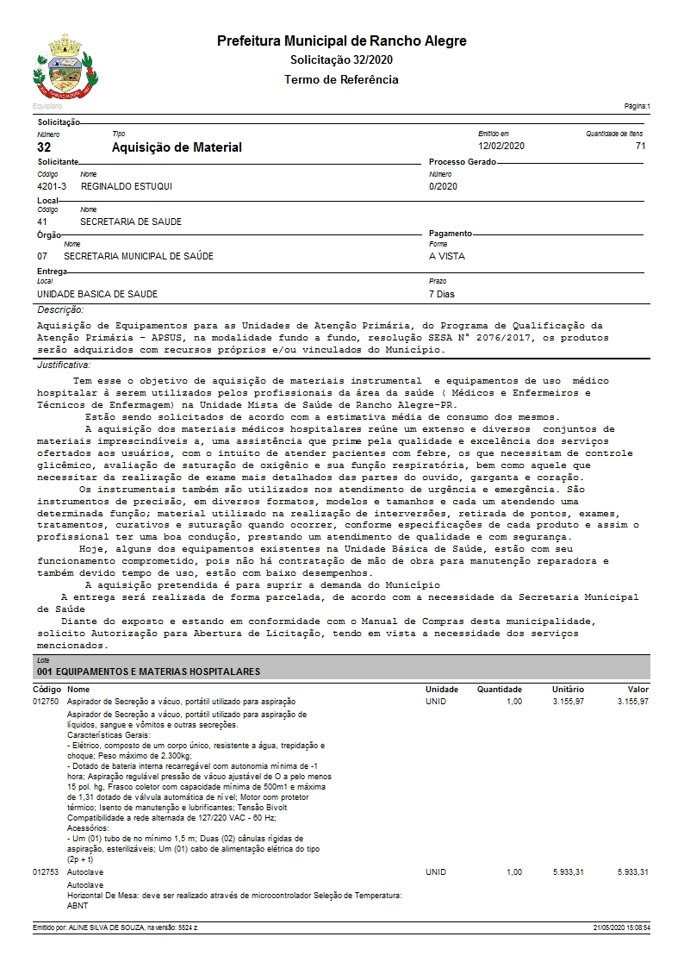

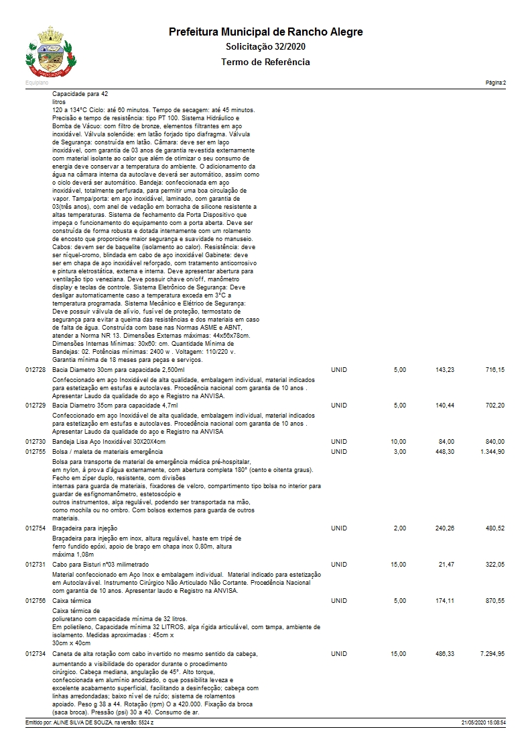

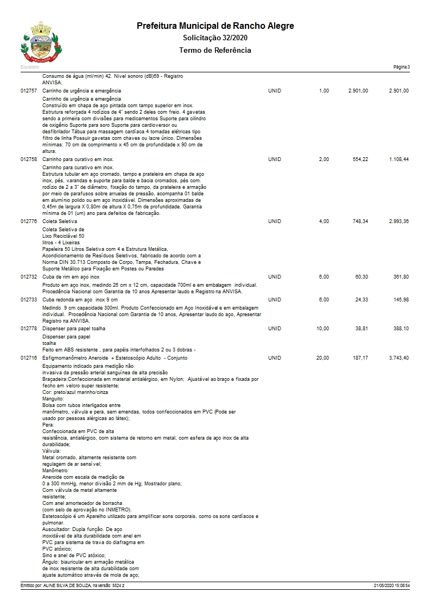

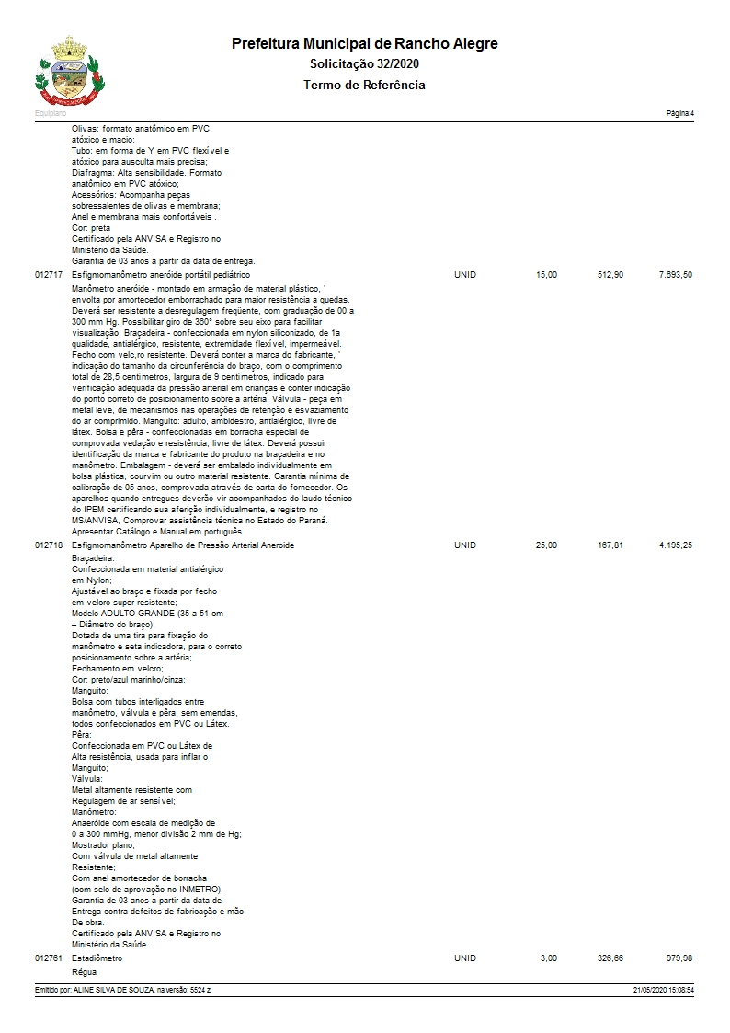

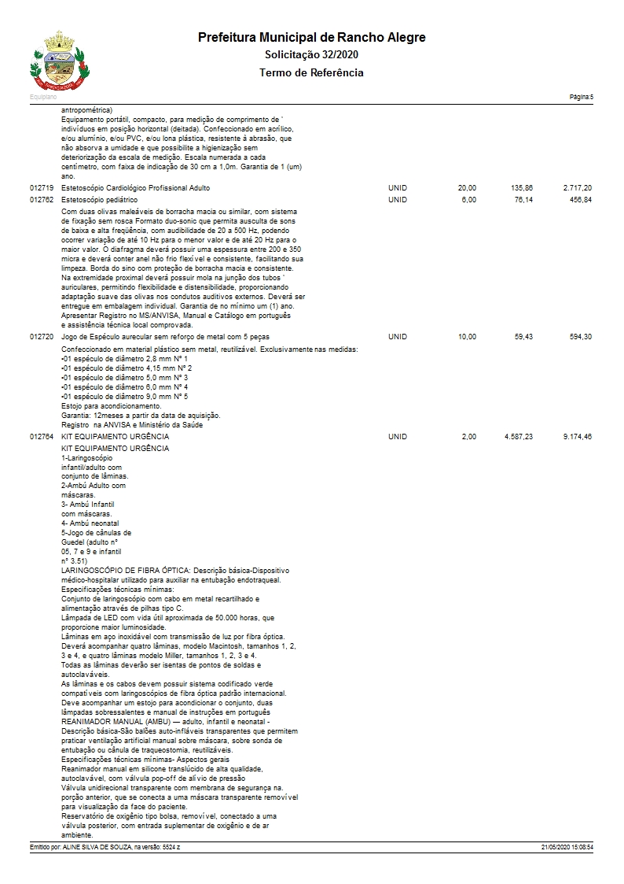

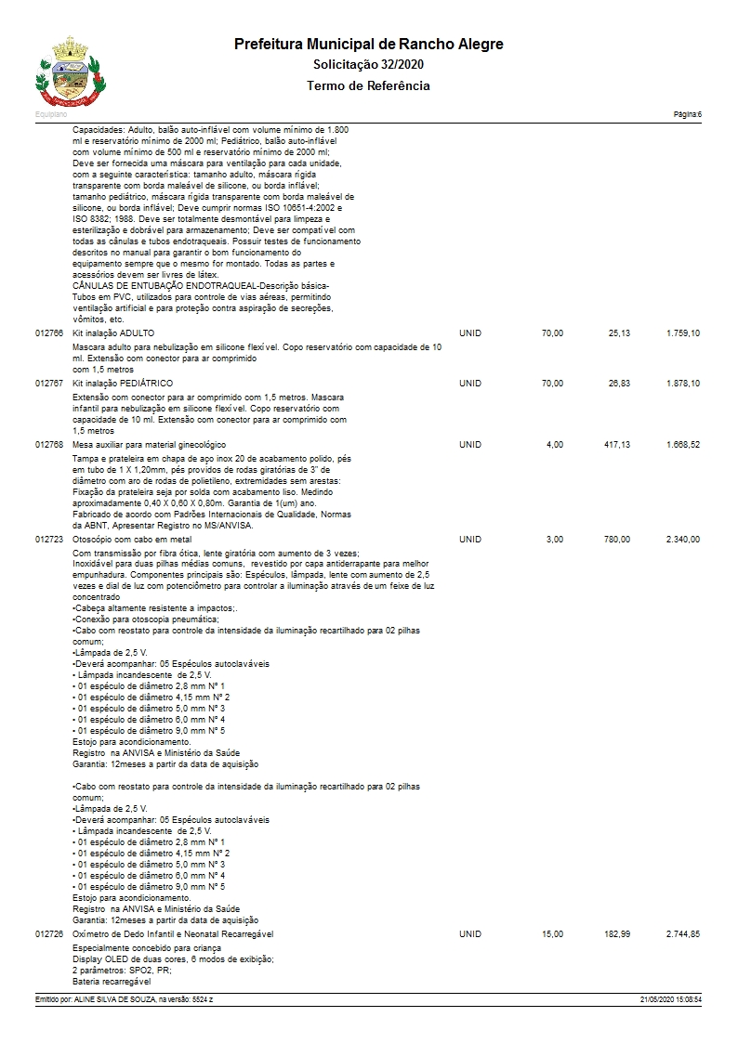

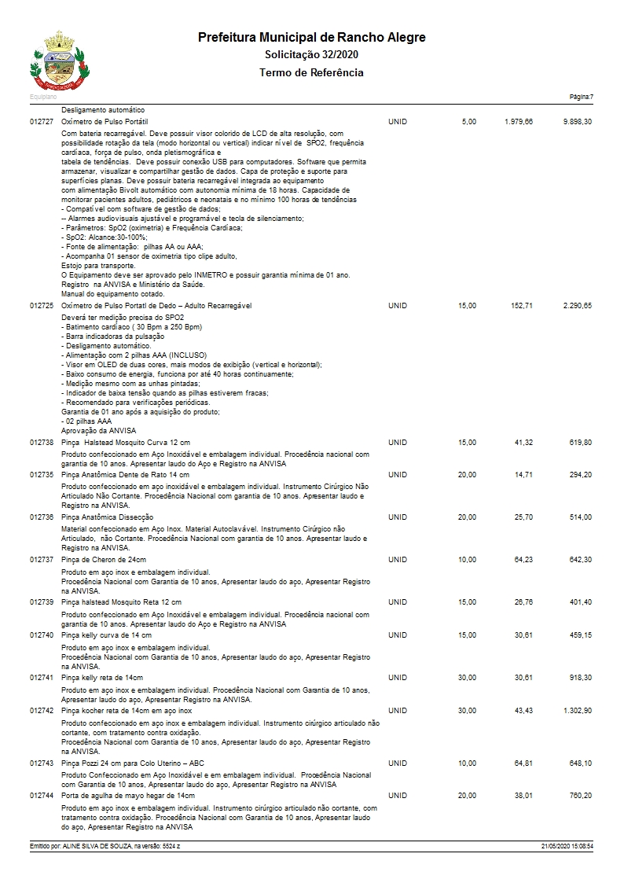

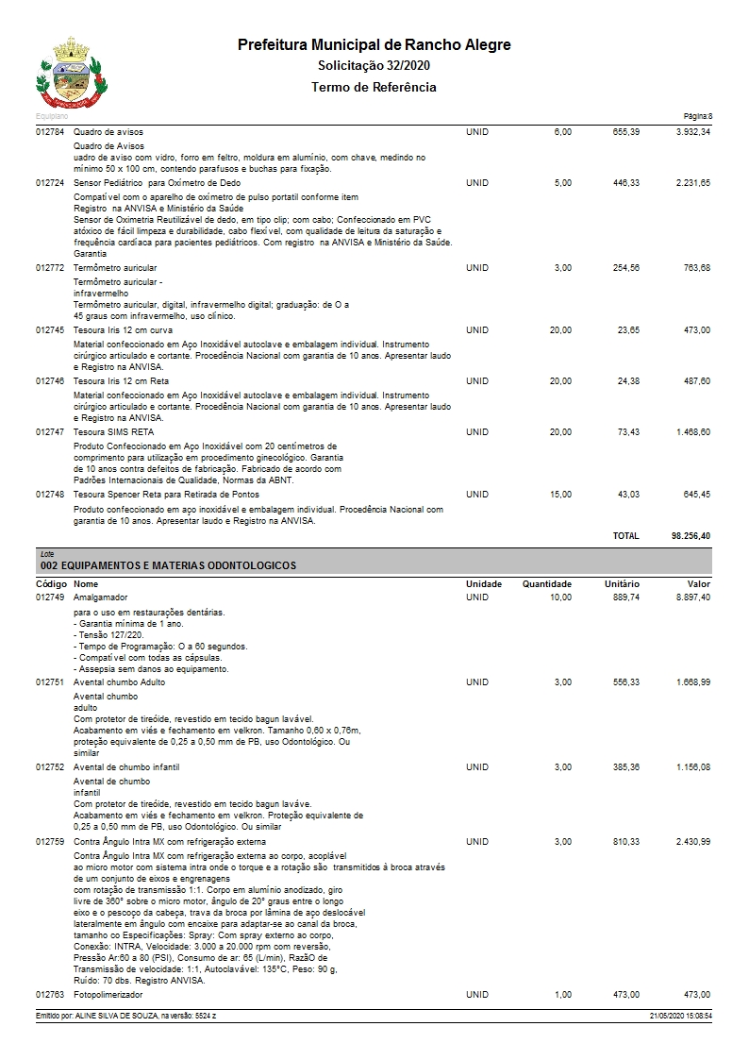

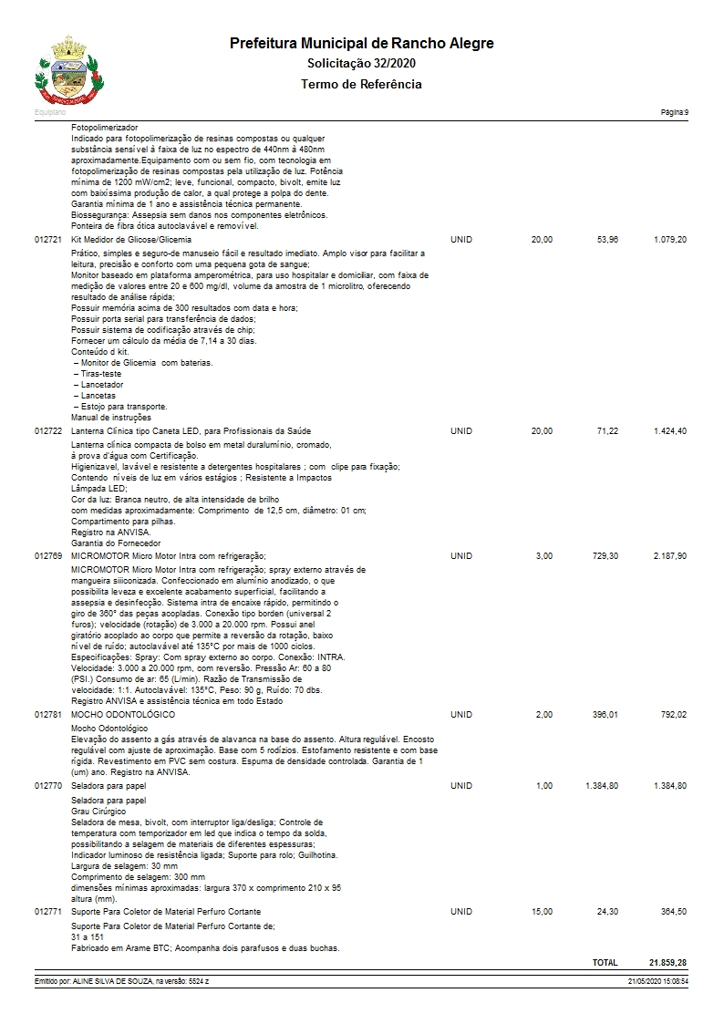
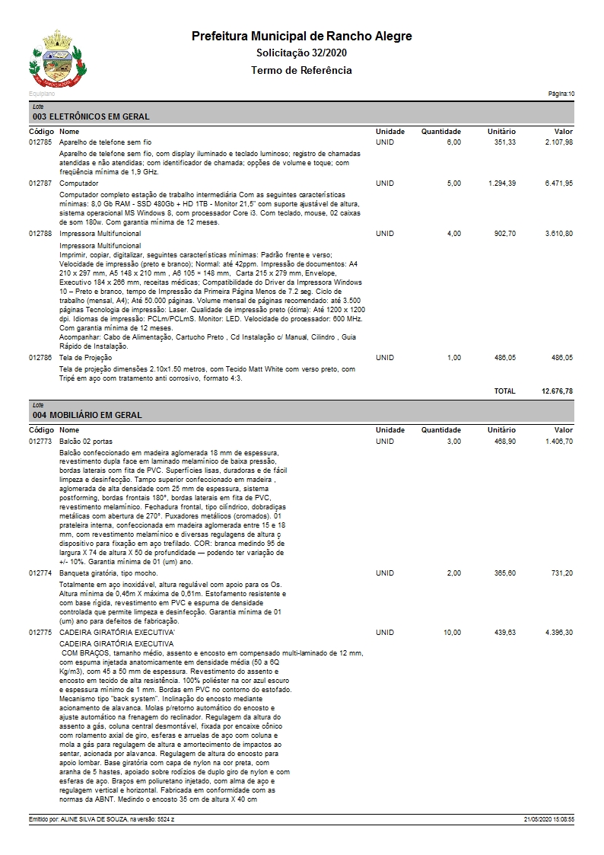

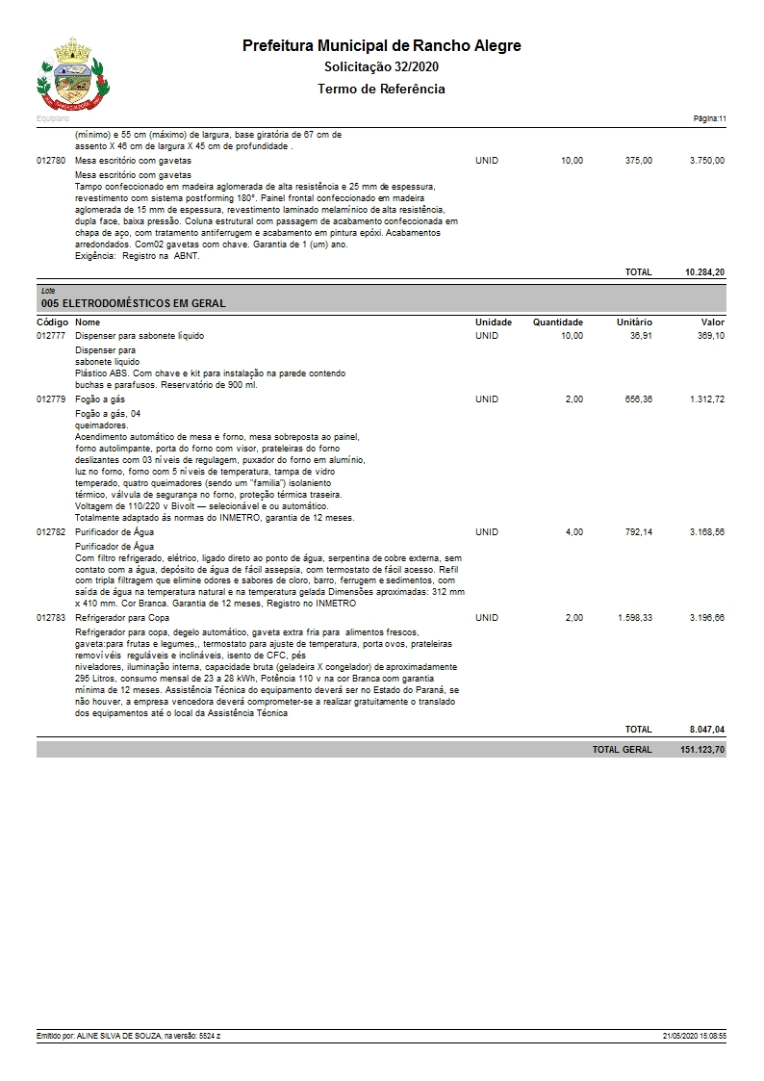
VALOR MAXIMO TOTAL DOS LOTES R$ 151.123,70 (cento e cinqüenta e um mil cento e vinte e três reais e setenta centavos).
ANEXO 02

MINUTA DE CONTRATO
CONTRATO DE COMPRA Nº __/2020
PROCESSO LICITATÓRIO Nº 010/2019
PREGÃO Nº 011/2020 – FORMA PRESENCIAL
CONTRATANTE: MUNICÍPIO DE RANCHO ALEGRE
CONTRATADA: _________________________________________________(nome)
CONTRATANTE: MUNICÍPIO DE RANCHO ALEGRE, Pessoa Jurídica de Direito Público Interno, com sede administrativa à Avenida Brasil, 256, inscrita no CNPJ sob o nº 75.829.416/0001-16, neste ato representado pelo Prefeito FERNANDO CARLOS COIMBRA, brasileiro, casado, advogado, inscrito no CPF sob o nº 071.913.179-06, portador da cédula de identidade RG nº 8.196.589-7 SESP-PR, residente e domiciliado na Rua Armando Marcon, nº 781, Conjunto Confiança, Rancho Alegre-PR CEP: 86290-000.

CONTRATADO: ________________________ (qualificação)

CLÁUSULA PRIMEIRA – DO OBJETO E SEUS ELEMENTOS
1.1 – O presente Edital tem por objeto Aquisição de Equipamentos para as Unidades de Atenção Primária, do Programa de Qualificação da Atenção Primária - APSUS, na modalidade fundo a fundo, resolução SESA N° 2076/2017, os produtos serão adquiridos com recursos próprios e/ou vinculados do Município. Devidamente homologado em ___/___/____.

CLÁUSULA SEGUNDA – DOCUMENTOS INTEGRANTES
2.1 - Para todos os efeitos legais, para melhor caracterização dos produtos, bem assim para definir procedimentos e normas decorrentes das obrigações ora contraídas integram este Contrato, como se nele estivessem transcritos, todos os documentos exigidos no anexo 03 do Edital, sendo os mesmos considerados suficientes para, em complemento a este contrato, definir a sua extensão e, desta forma, reger a execução do objeto contratado.

CLÁUSULA TERCEIRA – DO PREÇO E REAJUSTE
3.1 - O preço para a execução do objeto deste contrato é o apresentado na proposta da CONTRATADA, devidamente aprovada pelo CONTRATANTE, sendo que o valor global é de R$______(_____), conforme descritos na proposta da contratada, e apurado na sessão de lances.
3.2 – O preço contratado compreende todos os custos necessários à aquisição dos produtos, inclusive os referentes às despesas trabalhistas, previdenciários, impostos, taxas, emolumentos e quaisquer outras despesas e encargos necessários à sua correta execução, de modo a que nenhuma outra remuneração seja devida à CONTRATADA além do valor ora estipulado.
3.3 - Os preços propostos não serão reajustados durante o período de contratação, salvo, se ocorrer algumas das hipóteses do Artigo 65 da Lei nº 8.666/93.

CLÁUSULA QUARTA – DA CONDIÇÕES DE PAGAMENTO
4.1 – O pagamento será efetuado em até 30 dias contados da entrega Nota Fiscal (obrigatoriamente Nota Fiscal eletrônica, não sendo aceita NF Avulsa) aceita por responsável da unidade solicitante, acompanhada obrigatoriamente da CND do INSS e CRF do FGTS e Certidão Negativa de Débitos do Município da sede do licitante.
4.2 - O faturamento deverá ser emitido para MUNICÍPIO DE RANCHO ALEGRE – CNPJ 75.829.416/0001-16 - endereço: Avenida Brasil, nº. 256 – Centro – CEP. 86.290-000 – Rancho Alegre – PR. Obrigatoriamente em Nota Fiscal Eletrônica. MEDIANTE REQUISIÇÕES.
4.3 - É vedado a CONTRATADA negociar com terceiros, seja a que título for, o crédito decorrente deste Contrato, ainda que com instituição bancária, permitindo-se, tão somente, cobrança em carteira simples.
4.4 - O CONTRATANTE poderá descontar do pagamento importâncias que, a qualquer título, lhes sejam devidas pela CONTRATADA por força deste Contrato.
4.5- Quaisquer pagamentos não isentarão a CONTRATADA das responsabilidades contratuais, nem implicarão na aceitação/concordância da perfeita execução do contrato.
4.6 - Em caso de atraso de pagamento motivado exclusivamente pelo Município de Rancho Alegre, o valor devido deverá ser acrescido de atualização financeira, e sua apuração ser fará desde a data de seu vencimento até a data do efetivo pagamento, em que os juros de mora serão calculados à taxa de 0,5% (meio por cento) ao mês, ou 6% (seis por cento) ao ano, mediante a aplicação das seguintes fórmulas:

I = (TX / 100) / 365
EM = I x N x VP, onde:

I = Índice de atualização financeira;
TX = Percentual da taxa de juros de mora anual;
EM = Encargos Moratórios;
N = N. de dias entre a data prevista para pagamento e a do efetivo pagamento;
VP = Valor da parcela em atraso

CLÁUSULA QUINTA – DOTAÇÕES ORÇAMENTÁRIAS
5.1 - As despesas decorrentes da contratação, serão reconhecidas contabilmente com a seguinte dotação orçamentária:

07 - SECRETARIA MUNICIPAL DE SAÚDE
004 – UNIDADE BÁSICA DE SAÚDE
10.301.0009-2040 – Investimento na Rede de Serviços de Saúde - Portaria 203-GM, 2007
4.4.90.52.00.00 – EQUIPAMENTOS E MATERIAL PERMANENTE
CONTA DE DESPESA: (3135 – 500)

CLÁUSULA SEXTA – DA VIGÊNCIA DO CONTRATO
6.1 - O prazo de vigência do Contrato será de 06 (seis) meses, a contar da assinatura do contrato, tendo início em 00/00/2020 até 00/00/2021, com início a partir da data da assinatura do instrumento contratual.
6.2 – O presente contrato poderá ser prorrogado nos termos do Art. 57, §§ 1º e 2º da Lei nº. 8.666/93.

CLÁUSULA SÉTIMA – EXECUÇÃO DO OBJETO
7.1 - A entrega dos objetos deste Edital (Anexo I) deverá ser conforme solicitação / Ordem de Compras (necessidades da Administração Municipal), emitidos pela Divisão de Compras e Patrimônio do Município de Rancho Alegre, o (s) qual (is) deverão ser entregues no prédio da administração ou onde a administração determinar, sem custos adicionais, com prazo máximo de 10 (dez) dias, independente da quantidade ou valor da solicitação, pelo fato do Município não dispor de estrutura de dispensa ou almoxarifado, fato que gera várias solicitações durante a semana conforme a necessidade, e também por se tratar de produto altamente perecível.
7.1.1 Os produtos serão recebidos pela Comissão de Recebimento de Bens e Serviços, ou ainda Responsável do Setor, o qual irá verificar, a qualidade e se produto está fresco, ou seja, se o pão foi assado no mesmo dia, que deverá ser conferido no ato da entrega, os pães deverão ser entregues em sacos de papel próprio para acondicionamento do mesmo.
7.2 Entrega do produto deverá estar acompanhada da Nota Fiscal Eletrônica, constando o número da autorização de Fornecimento, dados da conta bancária para depósito do pagamento, bem como da CND do INSS e CRF do FGTS, e CND Municipal da sede da Licitante.
7.3 O Faturamento deverá ser emitido para MUNICIPIO DE RANCHO ALEGRE – CNPJ 75.829.416/0001-16 – endereço Avenida Brasil, 256 – Centro, CEP 86.290-000 / Rancho Alegre – PR. (obrigatoriamente nota fiscal eletrônica):
7.4 Os Produtos serão recebidos por funcionário, podendo ser o Fiscal, ou Gestor do Contrato ou ainda Funcionário que trabalhe junto aos Setores demandantes, o qual irá conferir a qualidade dos produtos, quando os produtos não apresentarem características de estar fresco, (não será admitido pão murcho ou amanhecido) ou os produtos forem considerados impróprios para o consumo o mesmo não será aceito.
7.2 – Recebimento dos Produtos:
7.2.1 – Provisoriamente, a partir da entrega para efeito de verificação da conformidade com as especificações constantes do Edital e da Proposta;
7.2.2 – Definitivamente, após a verificação da conformidade com as especificações constantes do Edital e da proposta, e sua subseqüente aceitação, que dar-se-á em até 01 (um) dia do recebimento provisório;
7.2.3 – Na hipótese de a verificação citada no subitem anterior não ser precedida dentro do prazo fixado, reputar-se-á como realizada, consumando-se o recebimento definitivo no dia do esgotamento do prazo.
7.3 – Os produtos serão recebidos em diversos Setores do Município.
7.4 – O referido contrato será fiscalizado pelo Servidor: Nome: Alex Junior Honorato, Matrícula: 201604, Cargo e/ou Função: Diretor da Saúde, Lotada na Secretaria: MUNICIPAL DE SAÚDE, Endereço Comercial/Residencial: Avenida Brasil, N° 275, Centro, RANCHO ALEGRE - PARANÁ, Fone e e-mail de Contato: (43) 3540-1311 / secretariadesauderanchoalegre@hotmail.com, devidamente indicado pela Autoridade Superior do Município.
7.5 O Gestor do Contrato será Servidor: Nome: MAURO APARECIDO DA SILVA, Matrícula: 201358, Cargo e/ou Função: SECRETARIO MUNICIPAL DE SAÚDE, Lotado na Secretaria: MUNICIPAL DE SAÚDE, Endereço Comercial/Residencial: Rua Piauí, 244, RANCHO ALEGRE-PARANÁ, Fone e e-mail de Contato: (43) 99988-0472, devidamente indicado pela Autoridade Superior do Município.

CLÁUSULA OITAVA –– DAS OBRIGAÇÕES DA CONTRATANTE
A CONTRATANTE obriga-se a:
- Acompanhar e fiscalizar, através de servidor especialmente designado, o cumprimento das obrigações da CONTRATADA, sob os aspectos quantitativo e qualificativo, anotando em registro próprio as falhas detectadas e comunicando à CONTRATADA, quaisquer fatos que, a seu critério, exijam medidas corretivas por parte da mesma;
- Atestar as notas fiscais/faturas, por servidor competente;
- Fornecer à CONTRATADA a “Requisição de Fornecimento” dos produtos, devidamente preenchida, datada e assinada.
- Proporcionar todas as facilidades para que a CONTRATADA possa desempenhar seus serviços dentro das normas do contrato;
- Efetuar o pagamento à empresa a ser contratada de acordo com o preço, os prazos e as condições estipuladas no Pregão Presencial e no contrato;
- Relacionar-se com a CONTRATADA exclusivamente através de preposto por ela credenciada;
- Cumprir fielmente o Contrato;
- Requisitar, a seu critério, análise dos produtos objetos do contrato;

CLÁUSULA NONA – DAS OBRIGAÇÕES DA CONTRATADA
A CONTRATADA obriga-se a:
9.1 Assinar o Contrato, em até 05 (cinco) dias úteis após a convocação;
9.2 - Efetuar a entrega dos produtos em perfeitas condições, no prazo e local indicado pela Administração, em estrita observância das especificações do Edital e da proposta, acompanhado da respectiva nota;
9.3 - Responsabilizar-se pelos vícios e danos decorrentes do produto, de acordo com os artigos 12, 13, 18 e 26, do Código de Defesa do Consumidor (Lei nº 8.078, de 1990);
9.4 - O dever previsto no subitem anterior implica na obrigação de, a critério da Administração, substituir, reparar, corrigir, remover, ou reconstruir, às suas expensas, no prazo máximo de 72 (setenta e duas) horas da notificação, o produto com avarias ou defeitos, sem qualquer ônus a adquirente, inclusive quanto à retirada dos itens rejeitados, independente das quantidades rejeitadas e da aceitação provisória.
9.5 - Atender prontamente a quaisquer exigências da Administração, inerentes ao objeto da presente licitação;
9.6- Comunicar à Administração, no prazo máximo de 24 (vinte e quatro) horas antes da entrega caso existam motivos que impossibilitem o cumprimento do pactuado, dentro do inicialmente previsto, com a devida comprovação;
9.7 - Manter, durante a execução do pactuado, todas as condições de habilitação e qualificação exigidas na licitação em compatibilidade com as obrigações assumidas;
9.8 - Não transferir a terceiros, por qualquer forma, nem mesmo parcialmente, as obrigações assumidas, nem subcontratar qualquer das prestações a que estiver obrigada, exceto nas condições previstas no Termo de Referência ou em contrato a que estiver vinculado;
9.9 - Não permitir a utilização de qualquer trabalho do menor de dezesseis anos, exceto na condição de aprendiz para os maiores de quatorze anos; nem permitir a utilização do trabalho do menor de dezoito anos em trabalho noturno, perigoso ou insalubre;
9.10 - Responsabilizar-se pelas despesas dos tributos, encargos trabalhistas, previdenciários, fiscais, comerciais, taxas, fretes, seguros, deslocamento de pessoal, prestação de garantia e quaisquer outras que incidam ou venham a incidir na execução do contrato.
9.11 - Responder pelos danos causados diretamente à Contratante ou a terceiros, decorrentes de sua culpa ou dolo, quando da execução das obrigações contraídas, não excluindo ou reduzindo essa responsabilidade a fiscalização ou o acompanhamento pela Contratante;

CLÁUSULA DÉCIMA – TRANSFERÊNCIA DO CONTRATO
10.1 - A CONTRATADA não poderá transferir o presente Contrato, no todo ou em parte, sem o expresso consentimento do CONTRATANTE, dado por escrito, sob pena de rescisão deste Contrato.

CLÁUSULA DÉCIMA PRIMEIRA – SANÇÕES ADMINISTRATIVAS PARA O CASO DE INADIMPLEMENTO CONTRATUAL
11.1 - O descumprimento total ou parcial das obrigações assumidas pela licitante vencedora, sem justificativa aceita pelo Município de Rancho Alegre, resguardados os preceitos legais pertinentes, poderá acarretar as seguintes sanções.
11.2 - No que se refere qualidade do fornecimento dos produtos, se em desacordo com o apresentado no momento das propostas, ou por vícios e defeitos omitidos, ficará a licitante vencedora sujeita ao pagamento de multa, a qual será arbitrada pela Administração, de acordo com o grau dos danos causados ao Município e aos consumidores dos produtos.
11.3 - A multa supramencionada poderá ser estipulada em valor máximo correspondente a 20% (vinte por cento) do valor total a ser pago pelo fornecimento do produto.
11.4 - Aos proponentes que convocados dentro do prazo de validade da sua proposta não celebrar o contrato, deixar de entregar ou apresentar documentação falsa, exigida para a licitação, ensejarem o retardamento da execução do certame, não mantiverem a proposta, falharem ou fraudarem na execução do contrato, comportarem-se de modo inidôneo, fizerem declaração falsa ou cometerem fraude fiscal, poderão ser aplicadas, conforme o caso, as seguintes sanções, sem prejuízo da reparação dos danos causados à Administração pelo infrator:
a) Advertência por escrito;
b) Multa de mora de 1% (um por cento) sobre o valor do contrato por dia de atraso;
c) Multa compensatória de 5% (cinco por cento) sobre o valor do contrato;
d) Suspensão temporária de participação em licitação e impedimento de contratar com o Município de Rancho Alegre - PR., por prazo não superior a 2 (dois) anos;
e) Declaração de inidoneidade para licitar ou contratar com a Administração Pública enquanto perdurarem os motivos determinantes da punição ou até que seja promovida a reabilitação perante a própria autoridade que aplicou a penalidade, que será concedida sempre que o contratado ressarcir a Administração pelos prejuízos resultantes e depois de decorrido o prazo de 02 (dois) anos.
§1º: O descumprimento (ou inexecução) total ou parcial de qualquer cláusula do contrato sujeitará a CONTRATADA às seguintes penalidades:
a) Advertência por escrito;
b) Em caso de inexecução parcial, multa compensatória de 5% (cinco por cento) sobre o valor do contrato por ocorrência, até o limite de 20% (vinte por cento);
c) Em caso de inexecução total, multa compensatória de 20% (vinte por cento) sobre o valor do contrato;
d) Suspensão temporária de participação em licitação e impedimento de contratar com o Município de Rancho Alegre - PR., por prazo não superior a 2 (dois) anos;
e) Declaração de inidoneidade para licitar ou contratar com a Administração Pública enquanto perdurarem os motivos determinantes da punição ou até que seja promovida a reabilitação perante a própria autoridade que aplicou a penalidade, que será concedida sempre que o contratado ressarcir a Administração pelos prejuízos resultantes e após decorrido o prazo de 02 (dois) anos.
§2º: Caso a CONTRATADA deixe de entregar ou apresente documentação falsa exigida, enseje o retardamento da execução do objeto do contrato, falhe ou fraude na execução do contrato, comporte-se de modo inidôneo ou cometa fraude fiscal, ficará impedida de licitar e contratar com o Município, será descredenciado no Cadastro de Fornecedores do Município pelo prazo de até 5 (cinco) anos, sem prejuízo das multas previstas no edital e no contrato e das demais cominações legais.
§3º: As sanções de suspensão temporária de participação em licitação e impedimento de contratar e de declaração de inidoneidade para licitar ou contratar com a Administração Pública poderão também ser aplicadas às empresas ou aos profissionais que, em razão dos contratos regidos pela Lei nº 8.666/93:
a) Tenham sofrido condenação definitiva por praticarem, por meios dolosos, fraude fiscal no recolhimento de quaisquer tributos;
b) Tenham praticado atos ilícitos visando a frustrar os objetivos da licitação;
c) Demonstrem não possuir idoneidade para contratar com a Administração em virtude de atos ilícitos praticados.
§4º: As penalidades serão aplicadas após regular processo administrativo, em que seja assegurado à CONTRATDA o contraditório e a ampla defesa, com os meios e recursos que lhes são inerentes.
§5º: A sanção de declaração de inidoneidade para licitar ou contratar com a Administração Pública é de competência exclusiva da Prefeita do Município de Rancho Alegre - PR.
§6º: As demais sanções são de competência exclusiva da Prefeita do Município de Rancho Alegre - PR.
§7º: A autoridade competente, na aplicação das sanções, levará em consideração a gravidade da conduta do infrator, o caráter educativo da pena, bem como o dano causado à Administração, observado o princípio da proporcionalidade.
§8º: As multas devidas e/ou prejuízos causados à CONTRATANTE serão deduzidos dos valores a serem pagos, ou recolhidos em favor da União, ou deduzidos da garantia, ou ainda, quando for o caso, serão inscritos na Dívida Ativa da União e cobrados judicialmente.
§9º: Caso a Administração determine, a multa deverá ser recolhida no prazo máximo de 10 (dez) dias, a contar da data do recebimento da comunicação enviada pelo Chefe do Executivo Municipal.
§10º: As penalidades serão obrigatoriamente registradas no Cadastro de Fornecedores do Município de Rancho Alegre-PR.
§11º: A aplicação das multas previstas na presente cláusula podem ser aplicadas cumulativamente com outra penalidade, sem prejuízo de outras medidas cabíveis, nos termos do art. 87, § 2º da Lei nº 8.666/93.
§12º: Não serão passíveis de penalização as situações decorrentes de caso fortuito, força maior, devidamente justificadas e comprovadas, a juízo da Administração.
11.5 - Em qualquer hipótese de aplicação de sanções será assegurado à licitante vencedora o contraditório e ampla defesa.
11.6 - Excepcionalmente, “ad cautelam”, o Município poderá efetuar a retenção do valor presumido da multa, antes da instauração do regular procedimento administrativo.

CLÁUSULA DÉCIMA SEGUNDA – DOS RECURSOS ADMINISTRATIVOS
Dos atos da Administração decorrentes da aplicação da Lei 8.666/93, caberá:
I- Recurso hierárquico, no prazo de 5 (cinco) dias úteis, a contar da intimação do ato ou da lavratura do Contrato, nos casos de:
a ) Rescisão do contrato, a que se refere o inicio I do artigo 79 da lei 8.666/93;
b ) Aplicação das penas de advertência, suspensão temporária ou multa.
II- Representação, no prazo de 5 (cinco) dias úteis da intimação da decisão relacionada com o objeto do Pregão Presencial do contrato, de que não caiba recurso hierárquico.
III- Pedido de Reconsideração de Decisão da Prefeita do Município de Rancho Alegre-PR., no caso de declaração de inidoneidade para licitar ou contratar com a Administração Pública, no prazo de dez dias úteis da intimação do ato.
§1º: O recurso será dirigido ao Chefe do Executivo Municipal, que analisará e decidirá, no prazo de 05( cinco) dias úteis, ou, nesse mesmo prazo, encaminhá-lo devidamente informado àquela autoridade. Nesse caso, a decisão deverá ser proferida dentro de cinco dias úteis, contados do recebimento do recurso, sob pena de responsabilidade.
§2º: A intimação dos atos referidos na alínea “a”, do inciso I, e no inciso III do parágrafo 9º, será feita mediante publicação no Diário Oficial do Município de Rancho Alegre-PR.
§3º: Os recursos e impugnações fora do prazo não serão conhecidos, ressalvando-se a hipótese recurso fundamentado em suposta ilegalidade da decisão recorrida.

CLÁUSULA DÉCIMA TERCEIRA – DA RESCISÃO
São motivos para a rescisão do presente Contrato, nos termos do art. 78 da Lei n° 8.666, de 1993:
- O não cumprimento de Cláusulas contratuais e/ ou prazos;
- O cumprimento irregular de Cláusulas contratuais e/ ou prazos;
- O atraso injustificado no fornecimento dos produtos;
- A paralisação do serviço, sem justa causa e prévia comunicação à Administração;
- A subcontratação total ou parcial do seu objeto, a associação da CONTRATADA com outrem, a cessão ou transferência, total ou parcial, bem como a fusão, cisão ou incorporação, não admitidas no Contrato;
- O desatendimento às determinações regulares da autoridade designada para acompanhar e fiscalizar a sua execução, assim como as de seus superiores;
- O cometimento reiterado de faltas na sua execução, anotadas na forma do § 1º do art. 67 da Lei nº 8.666, de 1993;
- A decretação de falência, ou a instauração de insolvência civil;
- A dissolução da sociedade, ou falecimento da CONTRATADA;
- A alteração social ou a modificação da finalidade ou da estrutura da CONTRATADA, que prejudique a execução do Contrato;
- Razões de interesse público, de alta relevância e amplo conhecimento, justificadas e determinadas pela máxima autoridade da esfera administrativa a que está subordinada a CONTRATANTE e exaradas no processo administrativo a que se refere o Contrato;
- A supressão do fornecimento, por parte da CONTRATANTE, acarretando modificação do valor inicial do Contrato além do limite permitido no § 1º do art. 65 da Lei nº 8.666, de 1993;
- A suspensão de sua execução, por ordem escrita da Administração, por prazo superior a 120 (cento e vinte) dias, salvo em caso de calamidade pública, grave perturbação da ordem interna, guerra, ou ainda por repetidas suspensões que totalizem o mesmo prazo, independentemente do pagamento obrigatório de indenização pelas sucessivas e contratualmente imprevistas desmobilizações, mobilizações e outras previstas, assegurada à CONTRATADA, nesses casos, o direito de optar pela suspensão do cumprimento das obrigações assumidas, até que seja normalizada a situação;
- O atraso superior a 90 (noventa) dias dos pagamentos devidos pela Administração, decorrentes de serviços, fornecimento, ou parcelas destes, já recebidos ou executados, salvo em caso de calamidade pública, grave perturbação da ordem interna ou guerra, assegurada à CONTRATADA o direito de optar pela suspensão de cumprimento de suas obrigações, até que seja normalizada a situação;
- A ocorrência de caso fortuito ou de força maior, regularmente comprovada, impeditiva da execução do Contrato;
- O descumprimento da proibição constitucional de trabalho noturno, perigoso ou insalubre a menores de dezoito e de qualquer trabalho a menores de dezesseis anos, salvo na condição de aprendiz, a partir de quatorze anos, conforme disposto no inciso V do art. 27 da Lei nº 8.666, de 1993, sem prejuízo das sanções penais cabíveis.
§1º: Os casos da rescisão contratual serão formalmente motivados nos autos, assegurado o contraditório e a ampla defesa.
§2º: A rescisão deste Contrato poderá ser:
- Determinada por ato unilateral e escrito da Administração, nos casos enumerados nos incisos I a XI e XV desta cláusula;
- Amigável, por acordo entre as partes, reduzida a termo no processo, desde que haja conveniência para a Administração;
- Judicial, nos termos da legislação.
§3º: A rescisão administrativa ou amigável deverá ser precedida de autorização escrita e fundamentada da autoridade competente.
§4º: Quando a rescisão ocorrer com base nos incisos XI a XV desta cláusula, sem que haja culpa da CONTRATADA, será esta ressarcida dos prejuízos regularmente comprovados que houver sofrido, tendo ainda direito a:
- Devolução da garantia, se houver;
- Pagamentos devidos pela execução do Contrato até a data da rescisão.
§5º: A rescisão por descumprimento das cláusulas contratuais acarretará a execução da garantia contratual, para ressarcimento da CONTRATANTE, e dos valores das multas e indenizações a ela devidos, bem como a retenção dos créditos decorrentes do Contrato, até o limite dos prejuízos causados à CONTRATANTE, além das sanções previstas neste instrumento.

CLÁUSULA DÉCIMA QUARTA - DA FRAUDE E DA CORRUPÇÃO
14.1 - Os licitantes devem observar e o contratado deve observar e fazer observar, por seus fornecedores e subcontratados, se admitida subcontratação, o mais alto padrão de ética durante todo o processo de licitação, de contratação e de execução do objeto contratual.
14.2 - Para os propósitos desta cláusula, definem-se as seguintes práticas:
a) “prática corrupta”: oferecer, dar, receber ou solicitar, direta ou indiretamente, qualquer vantagem com o objetivo de influenciar a ação de servidor público no processo de licitação ou na execução de contrato;
b) “prática fraudulenta”: a falsificação ou omissão dos fatos, com o objetivo de influenciar o processo de licitação ou de execução de contrato;
c) “prática colusiva”: esquematizar ou estabelecer um acordo entre dois ou mais licitantes, com ou sem o conhecimento de representantes ou prepostos do órgão licitador, visando estabelecer preços em níveis artificiais e não-competitivos;
d) “prática coercitiva”: causar dano ou ameaçar causar dano, direta ou indiretamente, às pessoas ou sua propriedade, visando influenciar sua participação em um processo licitatório ou afetar a execução do contrato;
e) “prática obstrutiva”: (i) destruir, falsificar, alterar ou ocultar provas em inspeções ou fazer declarações falsas aos representantes do organismo financeiro multilateral, com o objetivo de impedir materialmente a apuração de alegações de prática prevista, deste Edital; (ii) atos cuja intenção seja impedir materialmente o exercício do direito de o organismo financeiro multilateral promover inspeção.
14.3 - Na hipótese de financiamento, parcial ou integral, por organismo financeiro multilateral, mediante adiantamento ou reembolso, este organismo imporá sanção sobre uma empresa ou pessoa física, inclusive declarando-a inelegível, indefinidamente ou por prazo determinado, para a outorga de contratos financiados pelo organismo se, em qualquer momento, constatar o envolvimento da empresa, diretamente ou por meio de um agente, em práticas corruptas, fraudulentas, colusivas, coercitivas ou obstrutivas ao participar da licitação ou da execução um contrato financiado pelo organismo.
14.4 - Considerando os propósitos das cláusulas acima, o licitante vencedor, como condição para a contratação, deverá concordar e autorizar que, na hipótese de o contrato vir a ser financiado, em parte ou integralmente, por organismo financeiro multilateral, mediante adiantamento ou reembolso, permitirá que o organismo financeiro e/ou pessoas por ele formalmente indicadas possam inspecionar o local de execução do contrato e todos os documentos, contas e registros relacionados à licitação e à execução do contrato.

CLÁUSULA DÉCIMA QUINTA – INTEGRAÇÃO DO EDITAL À PROPOSTA DO VENCEDOR
15.1 - Integram o presente contrato, como se aqui estivessem transcritos, os processos licitatório, Pregão nº 000/2020 – Forma Presencial e seus anexos, aplicando-se no que couber a Lei nº 8.666/93 e suas alterações.

CLÁUSULA DÉCIMA SEXTA – LEGISLAÇÃO APLICÁVEL
16.1 - O presente Contrato rege-se pelas disposições expressas na Lei Federal nº 10.520, de 17 de julho de 2002 e o Decreto Municipal n° 012/2010 de 26 de Março de 2010 e, subsidiariamente, a Lei Federal nº 8.666, de 21 de junho de 1993, com as alterações posteriores, pela legislação aplicável e pelos preceitos de direito público, aplicando-se-lhe supletivamente, os princípios da Teoria Geral dos Contratos e as disposições de direito privado.

CLÁUSULA DÉCIMA SÉTIMA – TOLERÂNCIA
17.1 - Se qualquer das partes Contratantes, em benefício da outra, permitir, mesmo por omissões, a inobservância no todo ou em parte, de qualquer dos itens e condições deste Contrato e/ou de seus anexos, tal fato não poderá liberar, desonerar ou de qualquer forma afetar ou prejudicar esses mesmos itens e condições, os quais permanecerão inalterados, como se nenhuma tolerância houvesse ocorrido.

CLÁUSULA DÉCIMA OITAVA – CASOS OMISSOS
18.1 Os casos omissos serão resolvidos à luz da Lei nº 8.666/93, e dos princípios gerais de direito.

CLÁUSULA DÉCIMA NONA – DO VÍNCULO EMPREGATÍCIO
19.1 Os empregados e propostos da CONTRATADA não terão qualquer vínculo empregatício com a CONTRATANTE, correndo por conta exclusiva da primeira todas as obrigações decorrentes da legislação trabalhista, previdenciária, fiscal e comercial, as quais se obriga a saldar na época devida

CLÁUSULA VIGÉSIMA – DISPOSIÇÕES FINAIS
20.1 - Fica a CONTRATADA ciente de que a assinatura deste contrato indica pleno conhecimento dos elementos nele constantes, bem como de todas as suas condições gerais e peculiares, não podendo invocar seu desconhecimento como elemento impeditivo do perfeito cumprimento deste contrato.
20.2 - São partes integrantes deste contrato à proposta apresentada pela CONTRATADA e o edital do Processo Licitatório Pregão nº 000/2020, e seus anexos, – Forma Presencial que o precedeu.
20.3 - Fica ressalvada a possibilidade de alteração das condições contratuais em face da superveniência de normas federais e municipais disciplinando a matéria, bem como, pelo disposto no Art. 65 da Lei nº 8.666/93.
20.4 - Fica eleito o foro da Comarca de Uraí, Estado do Paraná, para dirimir dúvidas ou questões oriundas do presente Contrato, renunciando expressamente a qualquer outro, por mais privilegiado que seja. E, por estarem justos e contratados, as partes assinam o presente instrumento contratual, por seus representantes legais, em 03 vias de igual teor e forma e rubricados para todos os fins Serviços xerográficos de direito, na presença das testemunhas abaixo.

Fernando Carlos Coimbra  Prefeitura Municipal de Rancho Alegre  CONTRATANTE |  | CONTRATADA
Fiscal de Contrato |  |  | Gestor do Contrato

ANEXO 03
DOCUMENTOS PARA HABILITAÇÃO
- - Para comprovação da habilitação jurídica:

SE O PROPONENTE APRESENTAR O CONTRATO SOCIAL DEVIDAMENTE AUTENTICADO NO CREDENCIAMENTO, DISPENSA A APRESENTAÇÃO DENTRO DO ENVELOPE Nº 2.

  - a) Ato constitutivo, estatuto ou contrato social em vigor e alterações, devidamente registrado, em se tratando de sociedades comerciais, e acompanhado, no caso de sociedade por ações, dos documentos de eleição de seus atuais administradores;
b) Inscrição do ato constitutivo, no caso de sociedade civil, acompanhada de prova da diretoria em exercício;
c) Decreto de autorização, em se tratando de empresa ou sociedade estrangeira em funcionamento no País, e ato de registro ou autorização para funcionamento expedido pelo órgão competente, quando a atividade assim o exigir.
1.1 – Os documentos exigidos nas alíneas “a e b”, deste item, poderão ser substituídas pela Certidão Simplificada da Junta Comercial, ou fotocópias autenticadas dos extratos da Junta Comercial, devidamente publicados no Diário Oficial, indicando e relacionando os representantes legais e a composição acionária da empresa.
  - 2.2 - Apresentar prova de inscrição no Cadastro Nacional de Pessoas Jurídicas do Ministério da Fazenda (CNPJ-MF), a qual poderá ter sua veracidade confirmada pelo Pregoeiro, através de busca na internet.
1.3 – A condição de Microempresa e Empresa de Pequeno Porte, para efeito do tratamento diferenciado previsto da previsto na Lei Complementar 123/2006, (caso esteja enquadrada) deverá ser comprovada mediante apresentação da seguinte documentação:
1.4 – Empresas optantes pelo Sistema Simples de Tributação, regido pela Lei 9317/96:
a) Comprovante de opção pelo Simples, obtido através do site da Secretaria da Receita Federal,
http://www8.receita.fazenda.gov.br/SimplesNacional/Aplicacoes/ATBHE/ConsultaOptantes.app/ConsultarOpcao.aspx
1.5 – Certidão Simplificada expedida pela Junta Comercial – Previsão Legal - Instrução Normativa DREI n° 38/2017, se não houver validade no referido documento, a certidão deverá ter sido emitida há menos de 90 (noventa) dias da data marcada para o recebimento dos envelopes.
1.6 - Comprovação, assinada pelo representante legal, de que recebeu os documentos, e que tomou conhecimento de todas as informações e das características do processo licitatório, conforme modelo no ANEXO 11;

- - Para comprovação da regularidade fiscal:
2.1 - Prova de regularidade com a Fazenda Nacional, mediante a apresentação de certidão expedida conjuntamente pela Secretaria da Receita Federal do Brasil (SRFB) e pela Procuradoria-Geral da Fazenda Nacional (PGFN), referente a todos os créditos tributários federais e à Dívida Ativa da União (DAU) por elas administrados, inclusive os créditos tributários relativos às contribuições sociais previstas nas alíneas "a", "b" e "c" do parágrafo único do artigo 11 da Lei Federal n.º 8.212/1991, bem como às contribuições instituídas a título de substituição, e às contribuições devidas, por lei, a terceiros;
2.2 - Prova de regularidade para com a Fazenda Estadual, mediante apresentação de Certidão de Tributos Estaduais, expedida pela Secretaria de Estado da Fazenda, do domicílio ou sede do proponente, ou outra equivalente, na forma da lei;
2.3 - Prova de regularidade para com a Fazenda Municipal, mediante apresentação de Certidão de Tributos Municipais, ou outro equivalente na forma da lei, expedida pelo órgão responsável do domicílio ou sede o proponente;
2.4 – Alvará de funcionamento da empresa - 2020;
2.5 - Prova de Regularidade junto a Vigilância Sanitária do Município, em vigor para 2020;
2.6 - Prova de Regularidade junto ao Fundo de Garantia por Tempo de Serviço, FGTS, em vigor, demonstrando a situação regular em relação ao cumprimento dos encargos sociais instituídos por lei.
2.7 - Cópia da CNDT- Certidão Negativa de Débitos Trabalhistas - para comprovação de inexistência de débitos inadimplidos perante a Justiça do Trabalho.
2.8 - As empresas de pequeno porte, assim como as microempresas, poderão ter o objeto adjudicado em seu nome ainda que apresente as certidões descritas neste tópico se encontrem irregular, desde que cumpram os seguintes requisitos:
2.8.1 - As microempresas e empresas de pequeno porte, na ocasião de participação de procedimento licitatório, deverão apresentar toda a documentação exigida, para efeito para efeito de comprovação de regularidade fiscal, mesmo que esta apresente alguma restrição.
2.8.2 - No caso de haver restrição na comprovação da regularidade fiscal, será assegurado o prazo de 5 (cinco) dias úteis, que terá inicio no momento em que o proponente for declarado vencedor, para a regularização da documentação, pagamento ou parcelamento do débito, e emissão de eventuais certidões negativas ou positivas com efeitos de negativas, podendo prorrogar por igual período, a critério da administração pública.

2.8.3 - No caso de não haver regularização no prazo previsto, implicará na decadência do direito de contratação, sendo esta conduta equivalente às previstas no artigo 81 da Lei 8.666/93, podendo ser convocado os licitantes remanescentes, na ordem de classificação.
Obs.: As Certidões exigidas neste item 2 que não expressarem o prazo de validade, deverão ter data de expedição não superior a 06 (seis) meses, SALVO O ALVARÁ DE FUNCIONAMENTO DA EMPRESA.

3 - Para comprovação da qualificação econômica-financeira:
3.1 – Certidão negativa de falência ou concordata expedida pelo distribuidor da sede da pessoa jurídica, com data de expedição inferior a 60 dias.
3.2 - Prova de capacidade financeira conforme (Modelo anexo 14), em anexo, apresentando as demonstrações contábeis do último exercício social. Deverão ser apresentados os índices de:
- liquidez geral (LG);
- liquidez corrente (LC); e
- endividamento (E),
- tais índices serão calculados conforme segue:

LG = (AC + RLP) / (PC + ELP)
Resultado ≥ 1
LC = (AC / PC)
Resultado ≥ 1
E = (PC + ELP) / (AC + RLP+ AP)
Resultado ≤ 1

onde :
AC - ativo circulante
PC - passivo circulante

AP - ativo permanente

RLP - realizável a longo prazo

ELP - exigível a longo prazo
OBS: Os índices deverão ser apresentados com no máximo 2 (duas) casas decimais, desprezando-se as demais.
- demonstrações financeiras do último exercício social (balanço patrimonial anual com demonstrações contábeis de resultados), conforme o critério de cálculo adotado. O balanço das sociedades anônimas ou por ações deverá ser apresentado em publicação no Diário Oficial. O (os) mesmo (os) deverá (ão) ser assinado(s) por contabilista registrado no Conselho Regional de Contabilidade. Com relação às demais formas societárias, o balanço patrimonial anual com as demonstrações contábeis, devidamente assinados por contabilista registrado no Conselho Regional de Contabilidade e o representante legal da empresa, deverá vir acompanhado dos termos de abertura e de encerramento do Livro Diário, devidamente registrados e assinados. REGISTRADOS EM JUNTA COMERCIAL ou ainda o RECIBO DE ESCRITURAÇÃO DIGITAL, EMITIDO PELO SISTEMA PÚBLICO DE ESCRITURAÇÃO DIGITAL - SPED.
- Só será aceito o balanço conforme prazos estabelecidos por lei.

4 – Declarações
4.1. - Declaração da licitante sob as penas da lei, de que não foi declarada INIDÔNEA para licitar ou contratar com a Administração Pública, (conforme modelo do Anexo 07), assinada por representante(s) legal(is) da
4.2 - Declaração da licitante de cumprimento ao artigo 7º, inciso XXXIII, da Constituição Federal (conforme modelo do Anexo 07), assinada por representante(s) legal(is) da empresa.
4.3 - Declaração de responsabilidade, (conforme modelo no Anexo 08), assinada por representante(s) legal (is) da empresa;
4.4 - Declaração de inexistência de vínculo, (conforme modelo no Anexo 12);
4.5 - Declaração contendo a qualificação e identificação do representante legal com poderes para assinar o instrumento contratual, bem como o número do CPF, endereço completo, telefone (fixo e móvel) e estado civil. (conforme modelo no Anexo 13);

5 – Para comprovação da qualificação técnica
5.1 - Um Atestado firmado por um órgão público, ou por empresas privadas, comprovando a execução do objeto iguais ou similares desta licitação, bem como a boa execução dos mesmos. (não há necessidade do(s) atestado(s) e/ou terem os mesmos quantitativos e nem todos os itens sendo aceitos produtos correlatos, do solicitado nesta licitação).
5.2 - Autorização de Fornecimento junto a ANVISA (AFE) da empresa Licitante, conforme Lei Federal N° 5.991/73, 6.360/76 e 8.666/93, art. N° 30.

6 - Os documentos (com exceção dos referentes à qualificação técnica) deverão estar relacionados à sede ou filial através da qual será formalizado o contrato posteriormente, e realizados os respectivos pagamentos.
6.1 - Os documentos necessários à habilitação da proponente poderão ser apresentados em original, por qualquer processo de cópia autenticada por cartório competente ou por servidor da Administração ou publicação em órgão de imprensa oficial.
6.1.1 – Todos os documentos emitidos pela empresa proponente, em especial as declarações, que não tenham sido assinadas por sócio-gerente ou administrador da empresa, identificado no Ato Constitutivo ou documento análogo legalmente aceitável, deverão ser acompanhadas de Procuração que conceda poderes ao signatário.
6.1.2 - Os documentos deverão estar em plena vigência, ficando, porém, a critério da Comissão solicitar as vias originais de quaisquer dos documentos, caso haja constatação de fatos supervenientes.
6.1.3 - A aceitação das certidões, quando emitidas através da Internet, ficam condicionadas à verificação de sua validade e dispensam a autenticação.

ANEXO 04

MODELO DE CARTA DE CREDENCIAMENTO

A Empresa ______________________________, neste ato representada por seu sócio-gerente/presidente/diretor _______________________________, credencia o Sr(a) __________________________, portador do CPF _________________ e RG ___________________, conferindo-lhe todos os poderes gerais necessários à prática de quaisquer atos relacionados com o Pregão nº 011/2020 – Forma Presencial, especialmente os de rubricar toda a documentação e as propostas, emitir declarações, apresentar reclamações, impugnações ou recursos, desistir de prazos recursais, assinar contrato e ofertar lances verbais de preço na sessão.

LOCAL, DIA de MÊS de 2020.

____________________________________
Nome do representante legal da licitante

___________________________________
Assinatura do representante legal da licitante

ANEXO 05

DECLARAÇÃO DE CUMPRIMENTO DOS REQUISITOS DO EDITAL
(sobre-carta)

PREGÃO Nº 011/2020 - FORMA PRESENCIAL

(Razão social da empresa), CNPJ/MF ___, sediada (endereço completo), declara, sob as penas da Lei, que cumpre plenamente os requisitos de habilitação.

(Local e Data)

______________________________________________
(Nome e Número da Carteira de Identidade do Declarante)
OBS.: Está declaração deverá ser emitida em papel timbrado da empresa proponente e carimbada com o número do CNPJ.

ANEXO 06

DECLARAÇÃO DE IDONEIDADE

(Razão Social da licitante) .___________________________, através de seu Diretor ou Responsável Legal, declara, sob as penas da lei, que NÃO FOI considerada INIDÔNEA para licitar ou contratar com a Administração Pública.

Por ser expressão de verdade, firmamos a presente.

_____________________,em _____ de _____________de 2020.

_____________________________________________________

Nome completo e assinatura do(s) representante(s) legal(is) da empresa

ANEXO 07

MODELO DE DECLARAÇÃO DE INEXISTÊNCIA DE EMPREGADOS MENORES

Através da presente, declaro(amos) expressamente que a Empresa ___________ CNPJ nº ________, não está impedida de licitar e/ou contratar com a Administração Pública, em suas esferas federal, estadual e municipal, e não possui, em seu quadro de pessoal empregado ou associado menor de dezoito anos realizando trabalho noturno, perigoso ou insalubre, e/ou menor de dezesseis anos, em qualquer trabalho, salvo na condição de aprendiz, a partir de quatorze anos, nos termos do art. 27, inciso V, da Lei nº 8666/93 e art. 7º, inciso XXXIII, da Constituição Federal.

Declaro(amos) ainda que todo e qualquer fato que importe em modificação da situação ora declarada será imediatamente comunicada, por escrito o Município de Rancho Alegre.

LOCAL, DIA de MÊS de 2020.

……………………………………………………………………
Assinatura do representante legal da licitante
……………………………………………………………………
Nome do representante legal da licitante

OBS.: 1) Esta declaração deverá ser emitida em papel timbrado da empresa proponente e carimbada com o número do CNPJ.
2) Se a empresa licitante possuir menores de 14 anos aprendizes deverá declarar essa condição.

ANEXO 08

DECLARAÇÃO DE RESPONSABILIDADE

A Pregoeira do Pregão nº 011/2020 - PMRA – Forma Presencial

Declaramos para os devidos fins e direito, na qualidade de proponente do procedimento de licitação, sob a modalidade de PREGÃO Nº 000/2020 – FORMA PRESENCIAL instaurado pelo Município de Rancho Alegre, que:

- Assumimos inteira responsabilidade pela autenticidade de todos os documentos apresentados, sujeitando-nos a eventuais averiguações que se façam necessárias;
- Comprometemo-nos a manter, durante todo o período de vigência do presente contrato, em compatibilidade com as obrigações assumidas, todas as condições de habilitação e qualificação exigidas na licitação;
- Comprometemo-nos a repassar na proporção correspondente, eventuais reduções de preços decorrentes de mudanças de alíquotas de impostos incidentes sobre o fornecimento do objeto, em função de alterações de legislação pertinente, publicadas durante a vigência do contrato;
- Temos conhecimento e submetemo-nos ao disposto na Lei nº8.078 – Código de Defesa do Consumidor, bem como, ao edital e anexos do PREGÃO Nº 011/2020 - FORMA PRESENCIAL realizado pelo Município de Rancho Alegre.

Por ser expressão de verdade, firmamos o presente.

________________, em _____ de ____________ de 2020.

_______________________________________________
(Assinatura do representante legal da empresa proponente)

ANEXO 09
CARTA-PROPOSTA PARA FORNECIMENTO
Ao Município de Rancho Alegre - PR.

Prezados Senhores,

Ref.: PREGÃO nº 011/2020 – FORMA PRESENCIAL - Comissão de Licitação - Carta-Proposta de Fornecimento.

Apresentamos nossa proposta para execução do objeto abaixo discriminado, conforme Anexo 01, que integra o instrumento convocatório da licitação em epígrafe.

1 - IDENTIFICAÇÃO DO CONCORRENTE:
- RAZÃO SOCIAL:
- CNPJ E INSCRIÇÃO ESTADUAL:
- REPRESENTANTE E CARGO:
- CARTEIRA DE IDENTIDADE E CPF:
- ENDEREÇO E TELEFONE:
- E-MAIL:
- AGÊNCIA E NÚMERO DA CONTA BANCÁRIA:

2 - DESCRIÇÃO DO OBJETO (Anexo 01- Termo de Referência)

- PREÇO
2.1 - Deverão ser apresentados preços unitários, totais e global do lote, observado os valores máximos estimado do Anexo 01 do Edital.

2.2 - O preço proposto acima contempla todas as despesas necessárias para entrega do objeto, tais como os encargos (obrigações sociais, securitárias, impostos, taxas etc.).

2.3 – Declaro que os produtos cotados acima, inclusive as marcas, estão à disposição em meu estabelecimento, para serem entregues quando solicitados.

4 – PRAZO DE ENTREGA: Em até 12 (DOZE) horas, após a emissão da Autorização ou ainda nota de empenho.

5 – VALIDADE DA PROPOSTA: 60 (sessenta) dias, a partir da data de abertura do pregão.
local e data
carimbo e assinatura
(OBS.: (representante legal da empresa)

ANEXO 10

DECLARACAO DE MICRO EMPRESA OU EMPRESA DE PEQUENO PORTE
(fora dos envelopes)

PREGÃO Nº 011/2020 - FORMA PRESENCIAL

A empresa__________________________________________________________________, Inscrita no CNPJ sob o nº ______________________________, declara sob as penas da lei, que se trata de______________________________ (Micro empresa ou Empresa de Pequeno Porte), de acordo com a receita bruta anual, podendo receber o tratamento previsto na Lei Complementar nº 123, de 14 de dezembro de 2.006, com relação ao Processo Licitatório, estando ciente da responsabilidade administrativa, civil e penal.

Local e data

______________________________________________________________
Nome e assinatura do Representante legal da empresa

ANEXO 11
DECLARAÇÃO DE CONHECIMENTO

Ao Pregoeiro e Equipe de apoio
Município de Rancho Alegre, Estado do Paraná.
Ref.: Edital de Pregão: 011/2020 - PMRA

Prezados Senhores,

Declaramos para os fins de direito, na qualidade de proponente do procedimento licitatório, sob a modalidade de Pregão Presencial nº 011/2020, instaurado pelo MUNICÍPIO DE RANCHO ALEGRE - PR, que recebemos os documentos, e que tomamos conhecimento de todas as informações e das características do presente processo licitatório.

Por ser expressão da verdade, firmamos a presente.

________________, _____ de ________________ de 2020.

____________________________________
(nome e assinatura do responsável legal)
Empresa

ANEXO 12
PAPEL TIMBRADO

DECLARAÇÃO DE INEXISTÊNCIA DE VÍNCULO

Eu, (nome do dirigente, por extenso), portador da CI nº _____________ , órgão expedidor, CPF nº ____________________, ocupante do (cargo/função) da (nome da Entidade), inscrita no CNPJ nº _____________, sediada à (endereço completo), DECLARO, sob as penas do art. 299 do Código Penal, e de acordo com o Acórdão nº 2745/2010 do Pleno do Tribunal de Contas do Estado do Paraná, “Servidor ou dirigente desta Prefeitura do Município de Rancho Alegre, estendendo-se a proibição à pessoa jurídica de direito privado que possui em seu quadro de sócios ou dirigentes, cônjuge, companheiro, parente em linha reta ou colateral, consanguíneo ou afim, de servidor em cargo efetivo ou em comissão na entidade licitante”, para fins de conhecimento e cumprimento:
a) não é membro do Poder Executivo Municipal de Rancho Alegre, ou respectivo cônjuge ou companheiro(a) ou parente em linha reta, colateral ou por afinidade até o 3º grau; e

b) não é Servidor Público vinculado ao órgão ou entidade concedente, ou respectivo cônjuge, companheiro ou parente em linha reta, colateral ou por afinidade até o 3º grau.

______________________, _____ de _______________ de 2020.

______________________________________
Assinatura do dirigente máximo da Proponente

GRAU PARENTESCO:
Parentes em linha reta
GRAU | Consanguinidade | Afinidade (vínculos atuais)
1º | Pai/Mãe, filho/filha do agente público | Sogro/sogra, genro/nora; madrasta/padrasto, enteado/enteada do agente público
2º | Avó/avô, neta do agente público | Avô/avó, neto/neta do cônjuge ou companheiro do agente público
3º | Bisavô/bisavó, bisneto/bisneta do agente público | Bisavô/bisavó, bisneto/bisneta do cônjuge ou companheiro do agente público

Parentes em linha reta
GRAU | Consanguinidade | Afinidade (vínculos atuais)
1º | --- | ---
2º | Irmão/irmã do agente público | Cunhado/cunhada do agente público
3º | Tio/tia, sobrinho/sobrinha do agente público | Tio/tia, sobrinho/sobrinha do cônjuge ou companheiro do agente público

ANEXO 13

DECLARAÇÃO DE ASSINANTE CONTRATUAL

A Empresa ______________________________, neste ato representada por seu sócio-gerente/presidente/diretor _______________________________, credencia o Sr(a) __________________________, portador do CPF _________________ e RG ___________________, residente e domiciliado à (rua/Avenida) nº. ___, na cidade de __________________, (estado), CEP 00.000-000. Conferindo-lhe todos os poderes gerais necessários à assinatura do contrato, caso venhamos ser ganhadores do processo de Pregão Presencial nº 011/2020 – Forma Presencial.

LOCAL, DIA de MÊS de 2020.

____________________________________
Nome do representante legal da licitante

___________________________________
Assinatura do representante legal da licitante

ANEXO 14
CAPACIDADE FINANCEIRA

À Comissão de Licitação
Ref.: Pregão Presencial Nº 011/2020

Declaramos que as demonstrações abaixo correspondem à real situação da proponente. Esses índices foram obtidos no balanço do último exercício social.

Declaramos, ainda, que a qualquer tempo, desde que solicitado pelo licitador, nos comprometemos a apresentar as demonstrações financeiras que comprovarão as demonstrações.
SÃO AS DEMONSTRAÇÕES:
Tipo de índice | Valor em reais | Índice
Liquidez geral (LG)
LG = (AC + RLP) / (PC + ELP)
Liquidez corrente (LC)
LC = AC / PC
Endividamento (E)
E = (PC + ELP) / (AC+RLP+AP)

AC - ativo circulante; RLP - realizável a longo prazo.;
AP - ativo permanente; ELP - exigível a longo prazo.
PC - passivo circulante;

OBS: Os índices deverão ser apresentados com no máximo 2 (duas) casas decimais, desprezando-se as demais.
(inserir o local), (inserir o dia) de (inserir o mês) de (inserir o ano).

Representante legal Contador
(carimbo, nome, RG n° e assinatura) (nome, RG n°, CRC n° e assinatura,)

